**Аннотация**

Данный дипломный проект направлен на разработку автоматизированной системы распределения автотранспорта инвалидам.

Автоматизированное рабочее место инспектора по распределению автотранспорта инвалидам предназначено для работы с базой данных по распределению автотранспорта инвалидам, их постановкой на учет, обследованием, обеспечение автотранспортом, а так же ведение отчетной документации.

Разработка системы произведена с использованием пакета Design/IDEF.

**The summary**

The given degree project is directed on development of the automated system of distribution of motor transport to invalids.

The automated workplace of the inspector on distribution of motor transport to invalids is intended for work with a database on distribution of motor transport to invalids, their statement on the account, inspection, maintenance with motor transport, and as conducting the accounting documentation.

System engineering is made with use of a package Design/IDEF.

**Содержание**

Введение

1. Обоснование выбора модели ЖЦ.

2. Этап формирования требований к ИС.

## 2.1 Описание результатов изучения объекта автоматизации.

2.2 Цели и ограничения при создании ИС.

2.3 Функции и задачи создаваемой ИС.

2.4 Ожидаемые технико-экономические результаты создания ИС.

2.5 Рекомендации по созданию программных средств (ПС), базы данных (БД), интерфейсов пользователя, выбору СУБД.

2.6 Характеристики комплекса задач.

2.7 Входная информация.

2.8 Выходная информация.

2.9 Рекомендации по созданию системы.

3. Этап разработки концепции.

4. Этап разработки технического задания.

4.1 Общие сведения.

4.1.1 Назначение и цели создания системы.

4.1.1.1 Назначение системы.

4.2 Характеристика объекта автоматизации.

4.2.1 Организационная структура.

4.2.2.1 Виды производимых работ.

4.2.2.2 Документы, предоставляемые для получения автотранспорта

4.3 Описание проектируемой системы.

4.4 Требования к системе.

4.5 Состав и содержание работ по созданию системы.

4.6 Порядок контроля и приемки системы.

5. Этап технического проекта.

5.1 Спецификации требований и алгоритмы на функциональные группы программ, программные информационные компоненты.

5.2 Описание информационного обеспечения.

5.2.1 Организация сбора и передачи информации.

5.2.2 Построение системы классификаторов и кодирования.

5.2.3 Описание организации БД.

6. Рабочая документация.

6.1 Руководство пользователя.

6.1.1 Введение.

6.1.1.1 Область применения.

6.1.1.2 Краткое описание возможностей.

6.1.2 Описание основных компонентов системы.

6.1.2.1 Экранные формы.

6.1.3 Рекомендации по освоению

7. Экономическая часть

7.1 Планирование работ

7.2 Расчет сметы затрат на разработку системы

7.3 Выводы по эффективности предложений

8. Безопасность и экологичность проекта

8.1 Анализ опасных и вредных факторов, возникающих в процессе работы с ВТ

8.2 Особенности зрительного восприятия и формирование зрительного утомления операторов

8.3 Инженерно-психологические требования к характеристикам СОИ и расположение его в рабочем пространстве

8.4 Расчет параметров освещения вычислительного центра

8.5 Экологичность проекта

Заключение

Литература

**Введение**

В настоящее время, наряду с множеством трудностей по информатизации, особенно остро встала проблема автоматизации социальной сферы нашей области, поскольку маленькие оклады и нехватка персонала, наряду с нехваткой фондовых средств губительно сказываются как на социальной стороне жизни граждан своим положением, которое приводит к беспорядкам и т.д.

В данном дипломном проекте рассматривается процесс создания автоматизированного рабочего места инспектора, которое будет включать в себя задачи распределения и выдачи автотранспорта нуждающимся инвалидам.

Автоматизированное рабочее место представляет собой средство распределения автотранспорта нуждающимся инвалидам с целью улучшения их уровня жизни. Цели создания информационной системы:

1) улучшение качества процессов распределения автотранспорта нуждающимся инвалидам в Рязанской области.

2) автоматизация процесса распределения автотранспорта инвалидам

3) автоматизация процесса формирования отчетной документации по распределению автотранспорта. Данная документация необходима в РОСЗН для отчетности перед УСЗН о проделанной работе и распределению целевых средств, так и в УСЗН для отчетности перед выше стоящими органами.

**1. Обоснование выбора модели ЖЦ**

# В основе деятельности по созданию и использованию ИС лежит понятие жизненного цикла (ЖЦ) системы. ЖЦ отражает различное состояние ИС, начиная с момента необходимости в данной системе и заканчивая моментом её снятия с эксплуатации. ЖЦ включает описание исходной информации, способов и методов выполнения операций и работ, устанавливает требования к результатам и правила выполнения, их контроля, а также определяет содержание технологических и программных документов. Существует большое количество моделей ЖЦ.

В данном курсовом проекте для ИС мы выбрали классическую (каскадную) модель ЖЦ. Модель состоит из 8 этапов: формирование требований к ИС; разработка концепции ИС; техническое задание; эскизный проект; технический проект; рабочая документация; ввод в действие; сопровождение ИС. Данные курсовой проект разработан в соответствии с ГОСТом 34.601-90, который определяет стадии и этапы по классической модели.

**2. Этап формирования требований к ИС**

Этап начинается с обследования и системного анализа объекта автоматизации. Заказчик и разработчик выполняют эту работу совместно, формируя общий контур будущей ИС, определяя её цели и приоритеты. В качестве средств обеспечения взаимодействия при совместной работе используются планы работ, модель процессов системы и её компонентов, отчеты с результатами и обоснованиями работ.

## 2.1 Описание результатов изучения объекта автоматизации

В процессе первоначального изучения объекта автоматизации, а именно работы отделов СЗН в центральном управлении и в районных центрах защиты населения, было составлено первоначальное описание предметной области данной организации. Это позволит в дальнейшем приступить к формированию необходимых функций и задач, выполняемых проектируемой системой на основе выводов, сделанных, исходя из данных и последующих (более детальных) описаний предметной области, а так же требований к проектируемой системе, предъявляемых заказчиком.

Объектом автоматизации является структурным подразделением Управления СЗН и представляет собой Отдел труда и бытового устройства инвалидов (ОТиБУИ).

В обязанности РОСЗН входит: учет получаемого автотранспорта, списание или продажа автотранспорта по истечению срока эксплуатации или смерти инвалида и передача в УСЗН всех изменений в личных делах инвалидов. ОТиБУИ выполняет следующие функции: учет количества инвалидов, имеющих право на получение автотранспорта, оформление личного дела, организация получения водительского удостоверения, списание, продажа или передача автотранспорта по истечению срока эксплуатации либо после смерти инвалида, ведение журналов-очередей на получение автотранспорта, прием и выписка документов на получение автотранспорта, прохождения обучения правилам дорожного движения, получение транспортного обслуживания.

Распределение автотранспорта происходит следующим образом. В УСЗН обращается инвалид с просьбой постановки в очередь на автотранспорт. При этом он обязан предоставить заявление на обеспечение его автотранспортом и решение комиссии обл. МСЭ. ОТиБУИ открывает на инвалида личное дело и заносит его в журнал учета инвалидов и в журнал очередей и сообщает об этом в РОСЗН. При приближении срока получения автотранспорта, инвалид, не имеющий водительского удостоверения, направляется на обучение правилам вождения автотранспорта. Для этих целей УСЗН посылает ему письмо с указанием срока, места обучения и требуемых документов. По окончанию обучения инвалид предоставляет в управление копию водительского удостоверения. При получении автотранспорта инвалиду выписывается комплект документов; данные заносятся в БД по автотранспорту и в журнал учета. После получения автотранспорта инвалид должен пройти регистрацию в ГИБДД и предоставить в УСЗН копию паспорта транспортного средства. В случае желания инвалида приобрести другую марку автотранспорта, предусматривается получение им стоимости полагающегося бесплатно автотранспорта. Приобретенный т.о. автотранспорт, в случае смерти инвалида оформляется на его родственников, а в случае продажи автотранспорта при завершении срока эксплуатации инвалиду возвращается часть вырученных средств.

В случае бесплатного получения автотранспорта оформляется распоряжение на компенсацию расходов на транспортное обслуживание. Распоряжение оформляется по предоставлению инвалидом копии техпаспорта на срок эксплуатации автотранспорта. По истечении срока эксплуатации, компенсация может быть оформлена только при предоставлении в каждом полугодии копии техпаспорта с указанием прохождения техосмотра. Инвалидам, приобретшим автомобили за полную стоимость, компенсация оформляется при предоставлении удостоверения инвалида и в каждом полугодии техпаспорта. Компенсация на транспортное обслуживание может быть оформлена в момент постановки в очередь на получение автотранспорта или в любое время позже, если инвалид отказывается от получения автотранспорта.

По окончанию срока эксплуатации, инвалид представляет справку МСЭ или медицинскую справку о годности к вождению для обмена автотранспорта. Для получения нового автотранспорта в обмен старому инвалид также становится в очередь на его получение. Сведения об этом заносятся в соответствующие журналы учета, оформляется новое личное дело. При наступлении очереди инвалиду посылается извещение, на основании которого выдается документ на снятие автомобиля с учета в ГИБДД и его регистрацию.

Автомобиль с истекшим сроком эксплуатации и сданный инвалидом, может быть продан или списан. При продаже автомобиля, оформляется документ на реализацию в магазин и документ на снятие с учета в ГИБДД. Автомобиль может быть продан инвалидам, стоящим в очереди на получение автомобиля с истёкшим сроком эксплуатации. В случае списания автомобиля оформляется акт технического состояния и приемо-сдаточный акт. Списание и продажа автомобиля может производиться в Управлении СЗН и в РОСЗН по месту жительства инвалидов по разрешению УСЗН.

**2.2 Цели и ограничения при создании ИС**

Целью создания данной информационной системы является, в первую очередь, улучшение качества процессов распределения автотранспорта инвалидам. Этот процесс всегда отличался своей сложностью и медлительностью, что отрицательно сказывалось как на и без того сложной обстановке в нашей области, и на усиление негативного отношения граждан к существующей администрации. С помощью разрабатываемой системы возможно улучшение обслуживания граждан, что будет положительно сказываться на отношение их к работникам социальной сферы.

Второй целью является автоматизация процесса формирования отчетной документации по распределению автотранспорта. Данная документация необходима в РОСЗН для отчетности перед УСЗН о проделанной работе.

Процесс подборки материала и составления на его основе отчетов (в ручную) занимает очень много времени и имеет большую неточность из-за возможных ошибок работников социальной сферы, поскольку объемы материала очень велики.

В процессе разработки и эксплуатации на систему накладываются следующие ограничения:

* **Временное.** Временной промежуток между началом проектирования (изучения процесса автоматизации) и сдачей системы в эксплуатацию должен составлять 65 дней.
* **Социальное.** Внедрение системы не должно повлечь сокращения рабочего персонала.
* **Техническое.** Система должна функционировать на компьютерах с тактовой частотой не ниже 100 МГц, с дисковым пространством не менее 1 ГБ и объемом оперативной памяти 16МБ.
* **Информационное.** В проектируемой системе должен быть предусмотрен обмен информацией между районами и центром.

**2.3 Функции и задачи создаваемой ИС**

В процессе общения с заказчиком был сформулирован и утвержден список функций и задач, которые должны быть представлены в проектируемой системе как наполнение её функциональных возможностей. Ниже приведен список оговоренных функций и задач.

* Просмотр данных.

Система должна позволять просматривать содержащиеся в базе данные.

* Внесение изменений.

В функции системы должна быть заложена возможность внесения изменений в любые данные, содержащиеся в базе данных в любой момент времени.

* Добавление записей.

В системе должна быть реализована возможность внесения новых данных.

* Поиск информации в базе данных.

Функция поиска данных в базе данных должна позволять находить нужные записи, исходя из заданной совокупности значений для проведения поиска (значения полей по которым ведется поиск).

* Процесс выгрузки на дискету или загрузки с дискеты в базу данных записей, подвергшихся изменению.

**2.4 Ожидаемые технико-экономические результаты создания ИС**

Автоматизация производственной деятельности предприятия способствует, наряду с автоматизацией прочих видов деятельности, совершенствованию эффективности использования первичной документации, её упорядочиванию, рационализации документооборота, делает административный учет более оперативным, сокращает сроки составления отчетов, уменьшает число бумажных документов, позволяет вести статический учет, значительно ускорить процесс обработки информации и т. д.

При внедрении разрабатываемой системы по предварительным оценкам, базирующимся на примерах автоматизации более сложных систем, произойдут следующие изменения в производственном процессе социальной сферы.

1. Сокращение объемов первичной документации по сравнению с объемами предшествующими внедрению системы, по крайней мере, на 50 %. Это позволит не только уменьшить расходы на канцелярские принадлежности, но и позволит начать процесс постепенной информатизации документооборота, что позволит существенно снизить процент потери и искажения первичной информации.

1. Рационализация документооборота посредством его информатизации позволит увеличить скорость передачи документов, работы с ними, по крайней мере, в два раза.
2. В связи с уменьшением объемов первичной документации и рационализацией документооборота можно говорить об упрощении административного учета технологического процесса и его основных задач, что позволит быстрее принимать решения в критических ситуациях, а возможно и полном их устранении ещё на начальных этапах их возникновения.
3. Сокращение сроков составления отчетов играет ощутимую роль в увеличении темпов работы социальной сферы, поскольку данный процесс, при его автоматизации ускоряется в несколько десятков раз и позволяет формировать отчеты исходя из условий, поставленных оператором.
4. Как следствие из уменьшения первичной документации – уменьшение совокупности документов в целом и переход к их полной информатизации.
5. В общем случае уменьшение объемов циркулирующей и, соответственно, обрабатываемой информации ведет к уменьшению численности персонала, поскольку их помощь в обработке `бумаг` уже не требуется. Однако в нашей системе этого не произойдет, поскольку численность персонала отделов социальной защиты и без того минимальна.

Как видно из приведенных выше сопоставлений разрабатываемой автоматизированной системы с существующей в настоящий момент, автоматизация такого направления как социальная помощь позволит при минимальных затратах (они сводятся к обучению использования системы операторами и затрат на разработку, поскольку, в основной своей массе, отделы социальной помощи уже оборудованы вычислительной техникой) увеличить качество и скорость обслуживания и отчетности в среднем в два-три раза.

**2.5 Рекомендации по созданию программных средств (ПС), базы данных (БД), интерфейсов пользователя, выбору СУБД**

В данном проекте заказчик сам определяет, какое программное обеспечение будет использовано для разработки программного продукта, так как уже владеет необходимым лицензионным программным обеспечением и уже использует информационные разработки на его основе.

Создаваемая нами база будет реляционной (желание заказчика), в свете чего структура БД будет представляться в виде таблиц, связанных между собой посредством внешних ключей (третья форма нормализации).

Пользовательские интерфейсы должны быть выполнены в виде окон, где будут размещаться данные. Должны присутствовать экранные формы для работы с отчетами и справочниками, облегчающие общение пользователя с системой.

**2.6 Характеристики комплекса задач**

Комплекс задач, выдвигаемый заказчиком и соответственно реализуемый в процессе создания информационной системы, является, первостепенным по важности из совокупности задач, решаемых в области СЗН, поэтому нуждается в первостепенной автоматизации (информатизации). В связи с этим ожидается существенное улучшение качества процессов распределения автотранспорта инвалидам.

Данный процесс всегда отличался своей сложностью и медлительностью, что отрицательно сказывалось как на и без того сложной социальной обстановке в нашей области, так и на усилении негативного отношения граждан к существующей администрации. С помощью разрабатываемой системы возможно улучшение обслуживания граждан, что будет положительно сказываться на отношение их к работникам социальной сферы. Автоматизация же процесса распределения автотранспорта инвалидам УСЗН по РОСЗН всегда был особенно сложным и трудоёмким для работников социальной сферы из-за объемов информации, которую они должны были проверить и согласовать. Поэтому решение этой задачи, безусловно, вызовет положительную реакцию как среди работников УСЗН, так и среди РОСЗН. То же самое можно сказать и по поводу автоматизации процесса формирования отчетной документации.

**2.7 Входная информация**

В процессе разработки системы была определена следующая совокупность входных данных, которая обязательно должна присутствовать в данной системе.

* Фамилия – фамилия инвалида*.*
* Имя – имя инвалида.
* Отчество – отчество инвалида.
* Номер личного дела – номер личного дела.
* Дата заполнения личного дела – дата, когда было заполнено личное дело.
* Дата рождения – число, месяц и год рождения инвалида.
* Серия паспорта – серия паспорта.
* Номер паспорта – номер паспорта.
* Дата выдачи паспорта – дата выдачи паспорта.
* Номер пенсионного удостоверения - номер пенсионного удостоверения.
* Дата выдачи пенсионного удостоверения - дата выдачи пенсионного удостоверения.
* Номер водительского удостоверения - номер водительского удостоверения.
* Дата выдачи водительского удостоверения - дата выдачи водительского удостоверения.
* Семейное положение – семейное положение инвалида.
* Район - район Рязанской области.
* Область– область, в которой проживает в настоящий момент инвалид.
* Город – город, в котором проживает инвалид.
* Улица – улица, на которой проживает инвалид.
* Номер дома – номер дома, в котором проживает в настоящий момент инвалид.
* Корпус - корпус дома.
* Диагноз заболевания – диагноз заболевания.
* Группа инвалидности – группа инвалидности.
* Дата освидетельствования МСЭ - дата освидетельствования МСЭ.
* Дата первичного получения – дата первичного получения инвалидом автотранспорта.
* Признак: впервые или обмен - данное поле поясняет, получает ли инвалид спецтранспорт впервые или обменивает старый.
* Автотранспорт – мотоколяска или автомобиль.
* Дата получения автотранспорта - дата получения автотранспорта.
* Условия обеспечения – данное поле показывает как может быть представлен спецтранспорт инвалиду: бесплатно, с частичной оплатой, с полной оплатой.
* Марка и модификация автотранспорта – указывается марка спецтранспорта и модификация: МБ, МР, МД, М.
* № кузова – указывается номер кузова автомобиля.
* № двигателя - указывается номер двигателя автомобиля.
* Стоимость автомобиля – полная стоимость автомобиля.
* Сумма, перечисленная инвалидом, – указывается в случае частичной оплаты инвалидом стоимости автомобиля.
* Дата накладной – дата накладной, по которой осуществлена выдача автомобиля.
* № свидетельства о смерти - № свидетельства о смерти инвалида. Указывается при переоформлении на родственников в случае смерти инвалида.
* Дата смерти – дата смерти инвалида. Указывается при переоформлении на родственников в случае смерти инвалида.
* Дата переоформления – дата переоформления на родственников.
* ФИО переоформления – ФИО лица, на которое производится переоформление автомобиля.
* Паспортные данные переоф. – паспортные данные лица, на которое происходит переоформление.

**2.8 Выходная информация**

* Фамилия – фамилия инвалида*.*
* Имя – имя инвалида.
* Отчество – отчество инвалида.
* Номер личного дела – номер личного дела.
* Серия паспорта – серия и номер паспорта.
* Дата выдачи паспорта – дата выдачи паспорта.
* Номер пенсионного удостоверения - номер пенсионного удостоверения.
* Дата выдачи пенсионного удостоверения - дата выдачи пенсионного удостоверения.
* Номер водительского удостоверения - номер водительского удостоверения.
* Область– область, в которой проживает в настоящий момент инвалид.
* Район – район, в котором проживает инвалид.
* Улица – улица, на которой проживает инвалид.
* Номер дома – номер дома, в котором проживает в настоящий момент инвалид.
* Корпус - корпус дома.
* Диагноз заболевания – диагноз заболевания.
* Группа инвалидности – группа инвалидности.
* Дата освидетельствования МСЭ - дата освидетельствования МСЭ.
* Подлежит обеспечению: впервые или обмен - данное поле поясняет, получает ли инвалид спецтранспорт впервые или обменивает старый.
* Спецтранспорт – мотоколяска или автомобиль.
* Дата получения автотранспорта - дата получения автотранспорта.
* Условия обеспечения – данное поле показывает как может быть представлен спецтранспорт инвалиду: бесплатно, с частичной оплатой, с полной оплатой.
* Марка и модификация автотранспорта – указывается марка спецтранспорта и модификация: МБ, МР, МД, М.
* № кузова – указывается номер кузова автомобиля.
* № двигателя - указывается номер двигателя автомобиля.
* Стоимость автомобиля – полная стоимость автомобиля.
* Сумма, перечисленная инвалидом, – указывается в случае частичной оплаты инвалидом стоимости автомобиля.
* Дата накладной – дата накладной, по которой осуществлена выдача автомобиля.
* Дата переоформления – дата переоформления на родственников.
* ФИО переоформления – ФИО лица, на которое производится переоформление автомобиля.
* Паспортные данные переоф. – паспортные данные лица, на которое происходит переоформление.

**2.9 Рекомендации по созданию системы**

Системный проект, являющийся главной составляющей проекта информатизации предприятия или организации, предполагает своим конечным итогом определение архитектуры информационной системы: номенклатуры компонентов и связей между ними.

При разработке автоматизированной системы управления предприятием необходимо выполнить моделирование на трех различных уровнях, позволяющих адекватно отобразить все стороны производственной деятельности предприятия:

* функциональное моделирование;
* информационное моделирование;
* динамическое моделирование;

В процессе работы будет решена задача моделирования информационной системы по распределению автотранспорта инвалидам и созданию отчетов.

Трудоёмкость разработки информационной модели шагов процесса характеризуется, наряду с прочим, объёмом входной информации. Носителями этой информации являются различные по форме и содержанию входные документы.

В результате работы над проектом будут решены задачи информационного моделирования процесса распределения автотранспорта инвалидам.

**3. Этап разработки концепции**

**3.1 Классификация информационных систем**

Специфика решаемых с помощью ИС задач, различная сложность их создания, модификации, сопровождения, интеграции с другими ИС и т.п. позволяют разделить информационные системы на следующие классы:

1. малые информационные системы;
2. средние информационные системы;
3. крупные информационные системы;

К классу малых информационных систем относятся системы уровня небольшого предприятия. К основным признакам таких систем следует отнести:

* непродолжительный жизненный цикл;
* ориентацию на массовое использование;
* невысокую цену;
* практическое отсутствие средств аналитической обработки данных;
* отсутствие возможности незначительной модификации без участия разработчиков;
* использование в основном настольных СУБД (Clarion, FoxPro, Clipper, Paradox, Access, и др.);
* однородность аппаратного и системного программного обеспечения (широкое использование в качестве аппаратного обеспечения недорогих персональных компьютеров);
* практическое отсутствие средств обеспечения безопасности.

В отличие от предыдущего класса, признаками средних информационных систем являются:

* длительный жизненный цикл (возможность роста до крупных систем;
* наличие аналитической обработки данных;
* наличие штата сотрудников, осуществляющих функции администрирования аппаратных и программных средств;
* наличие средств обеспечения безопасности;
* тесное взаимодействие с фирмами-разработчиками программного обеспечения по вопросам сопровождения компонентов ИС.

И, наконец, к характерным признакам корпоративных информационных систем следует отнести:

* длительный жизненный цикл;
* миграцию унаследованных систем;
* разнообразие используемого аппаратного обеспечения, жизненный цикл которого меньше, чем у создаваемой системы;
* разнообразие используемого программного обеспечения;
* масштабность и сложность решаемых задач;
* пересечение множества различных предметных областей;
* ориентацию на аналитическую обработку данных;
* территориальную распределенность, что особенно характерно для России.

При изучении объекта автоматизации был сделан вывод о том, что разрабатываемая ИС относится к классу средних ИС и соответствует всем признакам этого класса.

**3.2 Разработка концепции**

Цель этапа – детальное изучение объекта автоматизации, результатом которого является построение функциональной модели средствами Design/IDEF. Функциональная модель разрабатывается в соответствии со стандартами на разработку системы и техническим заданием.

Процесс распределения автотранспорта инвалидам начинается с приема заявления от инвалидов на обеспечение их мотоколяской либо автомобилем. После принятия заявления сотрудники Отдела труда и бытового устройства инвалидов (ОТиБУИ) принимают решение о постановке инвалида в очередь на автотранспорт в соответствии с Законодательством о распределении спецтранспорта инвалидам.

Перед постановкой инвалида в очередь на мотоколяску, он должен предоставить справку об освидетельствовании МСЭ. Сотрудники ОТиБУИ, рассмотрев заявление инвалида, открывают на него личное дело и заносят информацию в БД. При выдаче мотоколясок формируется акт о выдачи и наряд на выдачу, при этом данные заносятся в БД. Сотрудники ОТиБУИ сообщают о выдаче в РОСЗН и после этого оформляют бухгалтерскую документацию.

Перед постановкой в очередь на автомобиль инвалид так же представляет справку МСЭ, на него открывается личное дело и сообщается об этом в РОСЗН. Если у инвалида нет водительских прав, то сотрудники ОТиБУИ направляют его на обучение.

ОТиБУИ после распределения автомобилей инвалидам, должен проинформировать инвалидов о получении. Если автомобиль предоставляется инвалиду с частичной либо полной оплатой, то инвалид обязан оформить доплату. После этого он должен предоставить в ОТиБУИ копию водительского удостоверения. При выдаче автомобиля формируются следующие документы: распоряжение о выдаче, наряд на выдачу, акт о выдаче и справка о выдаче. Данные об этом заносятся в БД. После этого инвалид должен зарегистрировать автомобиль в ГИБДД.

По истечению срока эксплуатации автомобиля ОТиБУИ выдает документы на снятие его с учета в ГИБДД. Если имеется справка о смерти инвалида, то рассматривается возможность переоформления на членов семьи и выдается разрешение в ГИБДД на переоформление. Оформлением продажи и списания автомобиля занимается РОСЗН.

При оформлении продажи принимается решение о месте продажи. Автомобиль может быть продан инвалиду, ожидающему старый авто. При продаже автомобиля в магазине формируется акт о продаже и оформляются документы на реализацию и снятие с учета. После продажи автомобиля РОСЗН обязано выплатить полагающую долю инвалиду. При продаже автомобиля данные об этом заносятся в БД.

При оформлении списания автомобиля формируется акт о списании, акт технического состояния и приемо-сдаточный акт.

В итоге, после описания концепции, была разработана функциональная модель средствами Design/IDEF, наиболее полно раскрывающая процесс распределения автотранспорта инвалидам. (см. Приложение)

**4. Этап разработки технического задания**

**4.1 Общие сведения**

Настоящее техническое задание разработано на Автоматизированное рабочее место инспектора по распределению автотранспорта инвалидам для Отдела труда и бытового устройства инвалидов города Рязани и его районных отделений.

Разработчик:

Тилько Ольга Владимировна,

Заказчик (Пользователь):

-Управление СЗН администрации Рязанской области.

Срок выполнения работ - 2.5 месяца.

Техническое задание разработано в соответствии с ГОСТ 34.602-89 «Комплекс стандартов на автоматизированные системы. Техническое задание на создание автоматизированной системы».

***4.1.1 Назначение и цели создания системы***

*4.1.1.1.Назначение системы*

Автоматизированное рабочее место инспектора по распределению автотранспорта инвалидам предназначено для :

* ведения личных дел и учетных карточек инвалидов;
* ведения журналов-очередей на получение автотранспорта;
* приема и выписки документов на получение автотранспорта;
* выписки и приема документов для прохождения обучения правилам дорожного движения;
* выписки документов для получения транспортного обслуживания;
* списания, продажи, замены автотранспорта, принадлежащего инвалидам.

*4.1.1.2.Цели создания системы*

1. Формирование выходных документов автоматизированным способом для ускорения их выписки и правильного оформления.
2. Совершенствование процедуры распределения автотранспорта:

- минимизация документооборота,

- снижение трудоемкости в процессе распределения авто транспорта,

- снижение трудоемкости поиска необходимой информации,

- снижение трудоемкости формирования отчетов.

**4.2 Характеристика объекта автоматизации**

***4.2.1 Организационная структура***

Отдел «Трудового и бытового устройства инвалидов» является структурным подразделением Управления СЗН.

Штатная численность отдела Управления – 6 человек, в РОСЗН – 1 человек.

***4.2.2 Описание существующей системы***

*4.2.2.1 Виды производимых работ*

Льготное подразделение РОСЗН выполняет следующие работы с инвалидами:

* учет получаемого автотранспорта;
* списание или продажа автотранспорта по истечению срока эксплуатации либо после смерти инвалида по разрешению Управления СЗН;
* передача в Управление СЗН всех изменений в личных делах инвалидов.

Отдел «Трудового и бытового устройства инвалидов» Управления СЗН выполняет следующие работы с инвалидами:

* учет количества инвалидов, имеющих право на получение автотранспорта;
* оформление личного дела;
* организация получения водительского удостоверения;
* списание, продажа или передача автотранспорта по истечению срока эксплуатации либо после смерти инвалида;
* ведение журналов-очередей на получение автотранспорта;
* прием и выписка документов на получение автотранспорта, прохождения обучения правилам дорожного движения, получение транспортного обслуживания.

*4.2.2.2 Документы, предоставляемые для получения автотранспорта*

Открытие личного дела и постановка в очередь на получение автотранспорта происходит в момент предоставления инвалидом следующих документов:

* заявления инвалида об обеспечении его автотранспортом;
* решения комиссии обл. МСЭ.

**4.3 Описание проектируемой системы**

Модуль «Распределение автотранспорта инвалидам» предназначен для автоматизации деятельности Отдела «Трудового и бытового устройства инвалидов» в Управлении и РОСЗН при работе с инвалидами.

Модуль располагается на серверах Управления, РОСЗН и помимо своих основных функций обеспечивает обмен информацией между ними.

При обращении инвалидов в Управление СЗН с целью постановки их в очередь на получение автотранспорта они должны представить документы, на основании которых формируется личное дело:

* фамилия, имя, отчество;
* дата рождения;
* адрес местожительства;
* диагноз заболевания, причина и группа инвалидности, дата освидетельствования;
* паспортные данные;
* номер и дата выдачи водительского удостоверения.

В личном деле инвалида накапливаются (подклеиваются) предоставляемые им документы и справки. В том случае, если инвалид доверяет кому-либо вождение автомобиля, в личное дело вносится информация о доверенном лице: ФИО, паспортные данные.

При замене автомобиля инвалид повторно ставится в очередь на его получение, на инвалида заводится новое личное дело, которое подклеивается к старому. Таким образом, на одного инвалида может быть заведено несколько личных дел.

Данная информация в полном объёме должна заноситься в БД.

На основании предоставленных документов, инвалид может быть поставлен в очередь на получение определенного вида автотранспорта:

-мотоколяска;

-автомобиль;

Автотранспорт, как правило, оборудуется ручным управлением, которое бывает различных модификаций:

- МД (2 зд. верхн. и 1 зд. нижн.) с управлением на правую ногу;

* МД (2 зд. верхн. и 1 зд. нижн.) с управлением на левую ногу;
* МБ (2 зд. верхн.);
* МР (1 зд. верхн. и 1 зд. нижн.);
* М(обычная).

Автотранспорт, распределенный инвалидам, имеет определенный срок эксплуатации:

автомобили – 7 лет

мотоколяски – 5 лет

Автотранспорт может быть представлен инвалиду ( в зависимости от медицинских показаний и причины инвалидности):

- бесплатно;

* с частичной оплатой;
* с полной оплатой.

Основными рабочими документами являются журналы учета инвалидов на получение автотранспорта. Журнал учета содержит следующую информацию:

- тип модификации автотранспорта;

* порядковый номер;
* номер личного дела;
* ФИО, год рождения;
* группа инвалидности;
* адрес;
* дата освидетельствования МСЭ;
* дата постановки на учет;
* признак: впервые или обмен;
* дата получения автотранспорта;
* дата и № наряда на получение;
* причина получения.

Каждая запись в журнале имеет порядковый номер и № личного дела инвалида. Порядковый номер меняется по мере получения автотранспорта инвалидами-очередниками. Номер личного дела – величина постоянная (изменяется при повторном прохождении комиссии МСЭ).

Открытие личного дела и постановка в очередь на получение автотранспорта происходит в момент предоставления инвалидом следующих документов:

* заявления инвалида об обеспечении его автотранспортом;
* решения комиссии обл. МСЭ.

При постановке в очередь в журнал учета заносится соответствующая информация.

При приближении срока получения автотранспорта, инвалид, не имеющий водительского удостоверения, может быть направлен на обучение правилам вождения автотранспорта. Для этих целей ему посылается письмо из Управления с указанием срока, места обучения и требуемых документов.

По окончанию обучения инвалид предоставляет в управление копию водительского удостоверения.

При получении инвалидом автотранспорта, в журнал учета заносятся:

* дата получения автотранспорта;
* дата и № наряда на получение;
* причина получения.

Наименование автотранспорта, дата получения, номер двигателя и шасси фиксируются в БД.

Инвалиду выписывается следующий комплект документов:

* акт;
* наряд на получение;
* выписка из протокола заседания областной комиссии по вопросу выдачи автотранспорта;
* распоряжение по Управлению социальной защиты;
* распоряжение главы администрации области;
* справка в ГИБДД для регистрации;
* извещение.

После получения и регистрации автотранспорта в ГИБДД инвалид предоставляет в Управление копию паспорта транспортного средства.

В случае желания инвалида приобрести другую марку автотранспорта, необходимо предусмотреть получение им стоимости полагающегося бесплатно автотранспорта. Приобретенный т.о. автотранспорт, в случае смерти инвалида оформляется на его родственников, а в случае продажи автотранспорта при завершении срока эксплуатации инвалиду возвращается часть вырученных средств.

В случае бесплатного получения автотранспорта оформляется распоряжение на компенсацию расходов на транспортное обслуживание. Распоряжение оформляется по предоставлению инвалидом копии техпаспорта на срок эксплуатации автотранспорта. По истечении срока эксплуатации, компенсация может быть оформлена только при предоставлении в каждом полугодии копии техпаспорта с указанием прохождения техосмотра. Инвалидам, приобретшим автомобили за полную стоимость, компенсация оформляется при предоставлении удостоверения инвалида и в каждом полугодии техпаспорта. Компенсация на транспортное обслуживание может быть оформлена в момент постановки в очередь на получение автотранспорта или в любое время позже, если инвалид отказывается от получения автотранспорта.

По окончанию срока эксплуатации, инвалид представляет справку МСЭ или медицинскую справку о годности к вождению для обмена автотранспорта. Для получения нового автотранспорта в обмен старому инвалид также становится в очередь на его получение. Сведения об этом заносятся в соответствующие журналы учета, оформляется новое личное дело. При наступлении очереди инвалиду посылается извещение, на основании которого выдается документ на снятие автомобиля с учета в ГИБДД и его регистрацию.

Автомобиль с истекшим сроком эксплуатации и сданный инвалидом, может быть продан или списан. При продаже автомобиля, оформляется документ на реализацию в магазин и документ на снятие с учета в ГИБДД. Автомобиль может быть продан инвалидам, стоящим в очереди на получение автомобиля с истёкшим сроком эксплуатации. В случае списания автомобиля оформляется акт технического состояния и приемо-сдаточный акт. Списание и продажа автомобиля может производиться в Управлении СЗН и в РОСЗН по месту жительства инвалидов по разрешению УСЗН.

В случае смерти инвалида принадлежащий ему автотранспорт может быть:

* продан (оформляется документ на реализацию в магазин и снятие с учета в ГИБДД);
* списан (оформляется акт технического состояния и приемо-сдаточный акт);
* переоформлен на совместно проживающих и прописанных членов семьи (выдается разрешение в ГИБДД на переоформление).

**4.4 Требования к системе**

**- требования к функциям (задачам), выполняемым системой.**

Формирование и ведение личных дел.

* Формирование нового личного дела;

- заполнение новых записей;

* Просмотр и исправление данных в существующем личном деле:

* возможность изменения данных в записях;
* возможность просмотра данных;

**- требования к численности и квалификации персонала.**

Автоматизированное рабочее место инспектора по распределению автотранспорта инвалидам эксплуатируется специалистами социального сектора. Персонал должен владеть навыками работы оператора ЭВМ в среде Windows 97, специальная подготовка не требуется. Численность персонала не увеличивается.

* **требования к надежности;**
* компьютеры, на которых должна использоваться данная система должны быть мощными и с большим экраном. Минимальные требования к характеристикам компьютера: процессор – Celeron 600, оперативная память 128 МБ, винчестер 40 ГБ;
* температура и влажность воздуха не должна быть выше или ниже допустимой. В холодном периоде нормативная температура воздуха должна быть 22-24 гр.; относительная влажность 40-60; скорость ветра 0,1. В теплое время года температура воздуха 23-25 гр.; относительная влажность 40-60; скорость ветра 0,1.
* не допускать попадания прямых солнечных лучей, действие магнита, больших напряжений и ударов, что может привести к сбоям.
* **требования по эргономике и технической эстетике;**
* работа за компьютером не более 5 часов;
* конструкция стола должна предусматривать отдельное место для работы с компьютером и отдельно для работы с документами;
* экран компьютера должен находиться на расстоянии 40-75 см от глаз пользователя и 20 гр. ниже уровня глаз под прямым углом по отношению к окну;
* не отвлекать сотрудника во время работы;
* обеспечение сотрудников тренажерами для глаз «Laser Vision»;
* два перерыва по 15 минут в 11 часов и в 16 часов;
* возможность выхода в интернет и пользования необходимыми программными продуктами;
* наличие телефона, факса, принтера, сканера и др. тех. средств
* **требования к защите информации от несанкционированного доступа:**
* парольный доступ к информации и работе с системой;
* регистрация и идентификация каждого пользователя при начале работы с системой;
* **требования по сохранности информации при авариях. Перечень аварий, при которых должна сохраниться информация:**
* отключение энергопитания;
* появление компьютерных вирусов;
* ошибочные действия со стороны пользователей;
* несоблюдение правил эксплуатации, обслуживания тех. средств;
* **требования к средствам защиты от внешних воздействий:**
* по возможности ликвидировать открытые токоведущие части;
* оборудование помещения контурной шиной защитного заземления;
* допустимое значение поверхностного электростатического потенциала не более 500 В, напряженность электростатического поля 20 кВ/м.

**Требования к видам обеспечения:**

* **требования информационного обеспечения:**
* при выборе СУБД необходимо учитывать все требования: целостность данных, независимость данных, безопасность, высокая производительность и минимальные затраты, непротиворечивость;
* информационная избыточность;
* **требования лингвистического обеспечения:**
* легкость чтения программы;
* способность предупреждения ошибок;
* независимость от типа компьютера;
* язык должен иметь единый набор согласованных функций;
* явное объявление всех переменных.
* **требования программного обеспечения:**
* высокая надежность программного обеспечения;
* полная ясность и легкость для пользователя, т. е. должны быть учтены обстановка и культура пользователя;
* **требования организационного обеспечения:**
* для пользователя должно быть обеспечено средство помощи – набор определенных функций;
* концептуальная целостность для разных типов сообщений;
* система должна немедленно обнаруживать ошибки пользователя;
* обеспечение избыточности входных данных в более сложных и аккуратных ситуациях;

**- требования к информационной совместимости.**

Информационная совместимость обеспечивается возможностью представления данных в .dbf формате и согласованных структурах представления данных.

# - требования по использованию классификаторов и справочников.

Используются справочники и классификаторы:

* районов;
* улиц;
* населенных пунктов;
* почтовых индексов;
* групп инвалидности;
* видов автотранспорта.

**4.5 Состав и содержание работ по созданию системы**

В процессе создания и внедрения должны быть выполнены следующие работы:

1. Формирование требований.
2. Разработка концепции.
3. Техническое задание.
4. Технический проект.

**4.6 Порядок контроля и приемки системы**

Во время предварительных испытаний осуществляют проверку системы на работоспособность и соответствие техническому заданию в соответствии с методикой и программой предварительных испытаний. По результатам предварительных испытаний производят устранение неисправностей в системе и внесение изменений в техническую и эксплутационную документацию. В случае успешного проведения испытаний оформляется акт о приемке в опытную эксплуатацию. Опытная эксплуатация заключается в работе с реальными данными без участия разработчиков по разработанной методике и программе с регистрацией всех ошибок, сбоев и нештатных ситуаций. По итогам опытной эксплуатации производится доработка программного обеспечения и дополнительная наладка технических средств. Работы завершаются оформлением акта о завершении опытной эксплуатации.

Проведение приемочных испытаний заключается в комплексной проверке реально функционирующей в полном объёме ИС на соответствие техническому заданию по разработанной методике и программе испытаний. Проводится анализ результатов испытаний и устранения недостатков, выявленных при испытаниях. В случае положительных результатов испытаний оформляется акт о приемке ИС в постоянную эксплуатацию. Этот акт является подтверждением того, что разработчик полностью реализовал все положения технического задания.

### 5. Этап технического проекта

На этом этапе обеспечивается разработка общих решений по системе и ее частям, функционально-алгоритмической структуре системы, по функциям персонала и организационной структуре, по структуре технических средств, по алгоритмам решения и применяемым языкам.

**5.1 Спецификации требований и алгоритмы на функциональные группы программ, программные и информационные компоненты**

Внешние спецификации программного модуля должны включать следующие сведения: имя модуля, функции модуля, список параметров, входные и выходные данные.

* 1. ПМ «Бухгалтерский учет» позволяет автоматизировать все блоки бухгалтерского учета. Также программа позволяет формировать необходимые отчетности, печатные формы и документы, необходимые для ведения налогового учета. Перечень и содержание этих форм постоянно обновляется в соответствии с изменениями текущего законодательства.
  2. ПМ «Учет стоимости автомобиля» позволяет вести учет стоимости автомобиля при частичной и полной оплате инвалидом автомобиля. При желании инвалида приобрести другую марку автомобиля, этот ПМ позволяет предусмотреть получение им стоимости полагающегося бесплатно автотранспорта.
  3. ПМ «Печать выходных форм» позволяет при запросе ФИО инвалида осуществлять печать справок, накладных, актов и др. выходных документов, необходимых для получения инвалидом мотоколяски или автомобиля.

**5.2 Описание информационного обеспечения**

***5.2.1 Организация сбора и передачи информации***

В данной системе организуется передача данных между УСЗН и РОСЗН., в связи с чем организация передачи данных должна строится следующим образом.

При выгрузке данных, подвергшихся изменению, из системы на дискету должна запускаться форма «Выгрузка данных из системы», в которой пользователю предлагается ввести дату начала и дату конца коридора значений, по которому идет передача данных.

Процедура просматривает последовательно все записи, начиная с первой, и, находя запись, входящую в интервал заданных дат, формирует файл, в который записываются поля записи. Файл можно разместить в любом каталоге файловой системы по желанию заказчика. После того как файл сформирован, его нужно сбросить на дискету.

При загрузке данных, подвергшихся изменению, в систему с дискеты, должна запускаться форма «Загрузка данных в систему» в которой пользователю нужно только нажать кнопку «ОК».

Процедура просматривает все строки и поля с дискеты последовательно, начиная с первой. Так как последовательность расположения полей известна, то каждый набор символов, ограниченный запятыми, переводится в соответствующее ему значение атрибута, и записывается в БД на место старого.

***5.2.2 Построение системы классификаторов и кодирования***

В системе должны предусматриваться классификаторы и справочники следующих атрибутов:

Районов – NRAY – таблица RAYON.

Групп инвалидности – NINV – таблица INVALIDNOST.

Модификаций – NMODIF – таблица MODIFIKACIYA.

Признаков – NPRIZ – таблица PRIZNAK.

***5.2.3 Описание организации БД***

Проектируемая система будет организована следующим образом. В районных отделениях будет храниться информация только районного масштаба, не затрагивая данные других районов.

В центральном отделе СЗН будут храниться данные из всех районов. Все районы будут сбрасывать в центр свои изменения, а центр, таким образом, будет накапливать данные и также обмениваться ими с районами.

**6. Рабочая документация**

На данном этапе производится разработка рабочей документации, которая необходима для поддержания уровня эксплуатационных характеристик.

**6.1 Руководство пользователя**

***6.1.1 Введение***

*6.1.1.1 Область применения*

Автоматизированное рабочее место инспектора по распределению спецтранспорта инвалидам представляет собой информационную систему, направленную на организацию работы отделов трудового и бытового устройства инвалидов в Районных отделах СЗН и в УСЗН, координацию действий отделов в районах с центральным управлением города Рязани. В представленной системе отражается работа отделов трудового и бытового устройства инвалидов в следующих процессах: приема заявлений от инвалидов, нуждающихся в обеспечении автотранспортом, обеспечение инвалидов автотранспортом, обмена автотранспорта, переоформление на родственников автомобиля в случае смерти инвалида, а так же формирование и печать выходных документов.

*6.1.1.2 Краткое описание возможностей.*

Представленная вашему вниманию система имеет функциональное наполнение, позволяющее выполнять все необходимые операции над БД.

1. Просмотр данных.

Система позволяет просматривать содержащиеся в базе данные посредством экранных форм.

1. Внесение изменений.

В функции системы заложена возможность внесения изменений в любые данные, содержащиеся в базе данных в любой момент времени.

3. Добавление записей.

Так же в системе реализована возможность внесения новых записей.

4. Поиск информации в БД.

Функция поиска данных в базе данных должна позволять находить нужные записи, исходя из заданной совокупности значений для проведения поиска (значения полей по которым ведется поиск).

1. Расчет стоимости автомобиля.

Позволяет вести учет стоимости автомобиля при частичной и полной оплате инвалидом автомобиля. При желании инвалида приобрести другую марку автомобиля, позволяет предусмотреть получение им стоимости полагающегося бесплатно автотранспорта.

1. Процесс выгрузки на дискету или загрузки с дискеты в БД записей, подвергшихся изменению.

В системе предусмотрена возможность обмена данными между РОСЗН и УСЗН в целях избежания ошибок.

*6.1.1.3 Уровень подготовки пользователей.*

Данное руководство, в первую очередь, предназначено для пользователей, имеющих представление и практический (небольшой) опыт работы с операционной системой Windows (98, 2000, NT). При отсутствии у пользователя опыта работы в данной среде рекомендуется пройти краткий курс работы с ОС Windows, используя для этого любые издания из совокупности имеющихся в продаже. Представляемый продукт не сложен в работе и направлен на работу с мало подготовленными пользователями, что является несомненным плюсом. Данное же руководство поможет пользователям как можно быстрее адаптироваться к работе в данной системе для достижения наилучших результатов за кротчайший срок. поэтому перед работой с системой рекомендуется ознакомиться с предложенным руководством и внимательно его изучить. Оно снабжено рисунками и пояснениями, обеспечивающими наглядность материала и способствующими его наилучшему усваиванию.

Главное, что должен усвоить каждый начинающий пользователь – это не стоит бояться работать с системой, а пользоваться её услугами. Данная разработка снабжена встроенными модулями проверки каждого возможного действия пользователя, будь то внесение изменений в текущую запись или добавление новой записи. Поэтому не бойтесь сделать что-нибудь неправильно, система не позволит этого.

***6.1.2 Описание основных компонентов системы***

*6.1.2.1 Экранные формы*

Экранные формы предназначаются непосредственно для работы с информацией, хранящейся в базе данных. В данном разделе рассматривается совокупность экранных форм, разработанных в процессе проектирования информационной системы, позволяющая выполнять совокупность функций, заложенных в системе. В данной системе вызов экранных форм осуществляется путем выбора одного из разделов главного меню.

**«Главное меню»**

При входе в систему перед пользователем открывается экранная форма «Главное меню». Она дает возможность инспектору вводить новые данные, изменять и просматривать данные, а так же осуществлять печать выходных форм. Выбор и двойное нажатие мышкой на кнопке главного меню приведет к открытию формы, соответствующей названию кнопки.

С помощью кнопки «Открытие нового личного дела» осуществляется заполнение нового личного дела инвалида.

С помощью кнопки «Поиск личного дела» осуществляется поиск личного дела инвалида по его ФИО.

С помощью кнопки «Просмотр очереди на мотоколяску» осуществляется просмотр очереди инвалидов, которые подали заявление на обеспечение их мотоколяской.

С помощью кнопки «Просмотр очереди на автомобиль» осуществляется открытие формы «Очередь на автомобиль», где есть возможность просмотра очереди инвалидов, которые подали заявление на обеспечение их автомобилем.

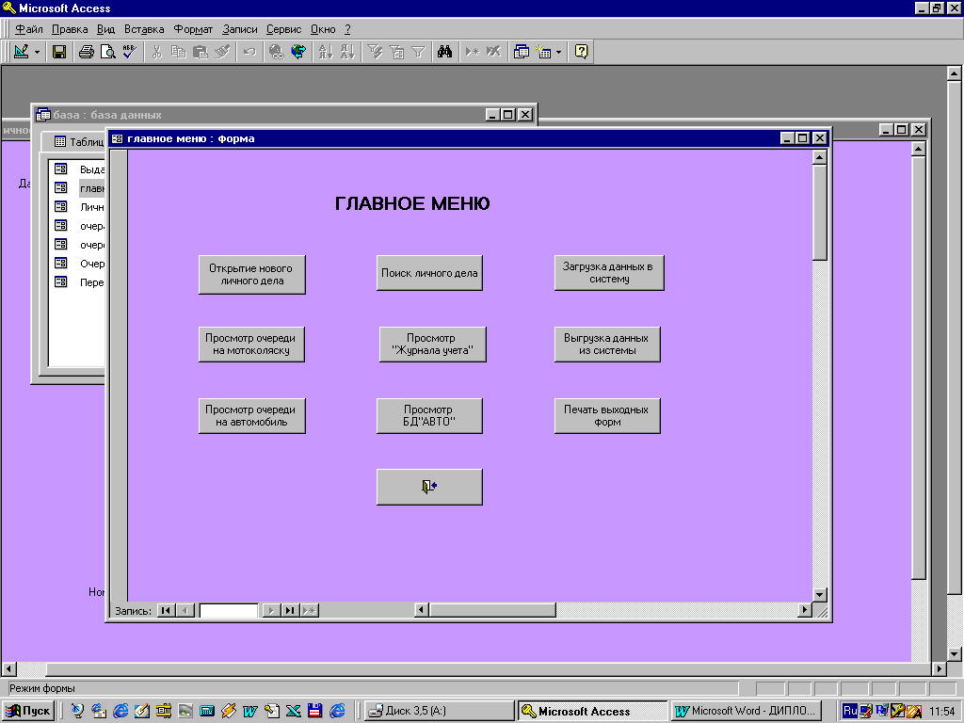

Нажатие кнопки «Просмотр «Журнала учета»» обеспечивает просмотр выходной формы «Журнал учета» инвалидов.

Нажатие кнопки «Просмотр БД «АВТО»» обеспечивает просмотр таблицы, в которой находится информация о всех автомобилях, выданных инвалидам.

С помощью кнопок «Загрузка данных в систему» и «Выгрузка данных из системы» осуществляется загрузка и выгрузка данных с дискеты.

С помощь кнопки «Печать выходных форм» осуществляется печать различных отчетов, накладных, справок, актов и т.п. Это осуществляется с помощью ПМ «Печать выходных форм».

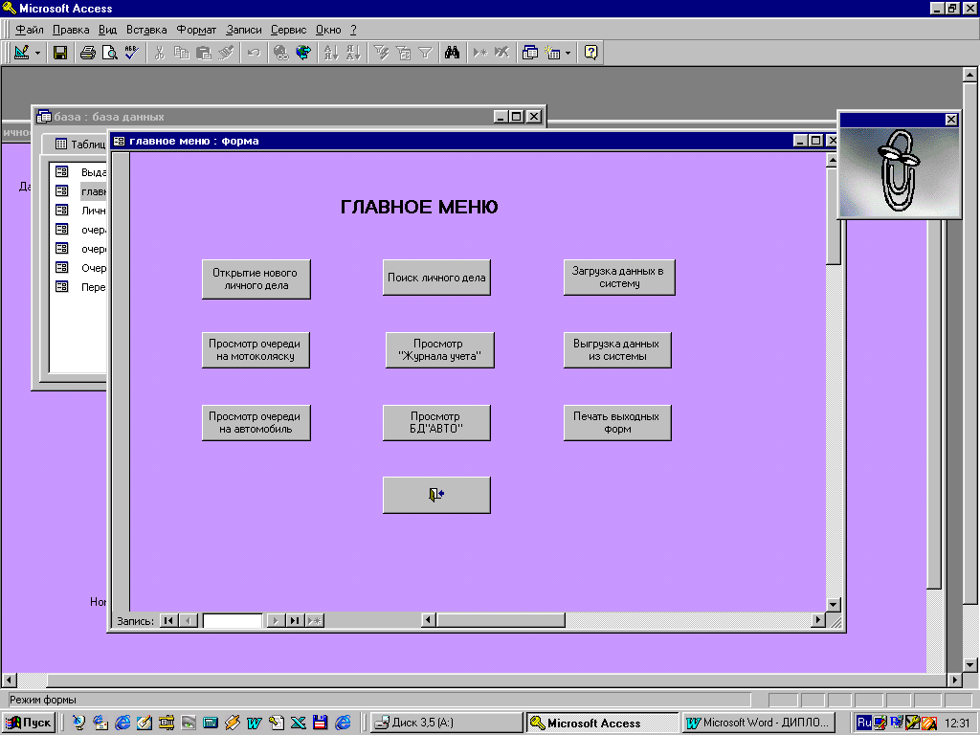

С помощью этой кнопки осуществляется выход из системы.

«**Открытие нового личного дела»**

Данная экранная форма предназначена для открытия нового личного дела инвалида, впервые подавшего заявление на обеспечение его мотоколяской или автомобилем и повторно подавшего заявление на обмен.

Эта экранная форма запускается кнопкой главного меню «Открытие нового личного дела».

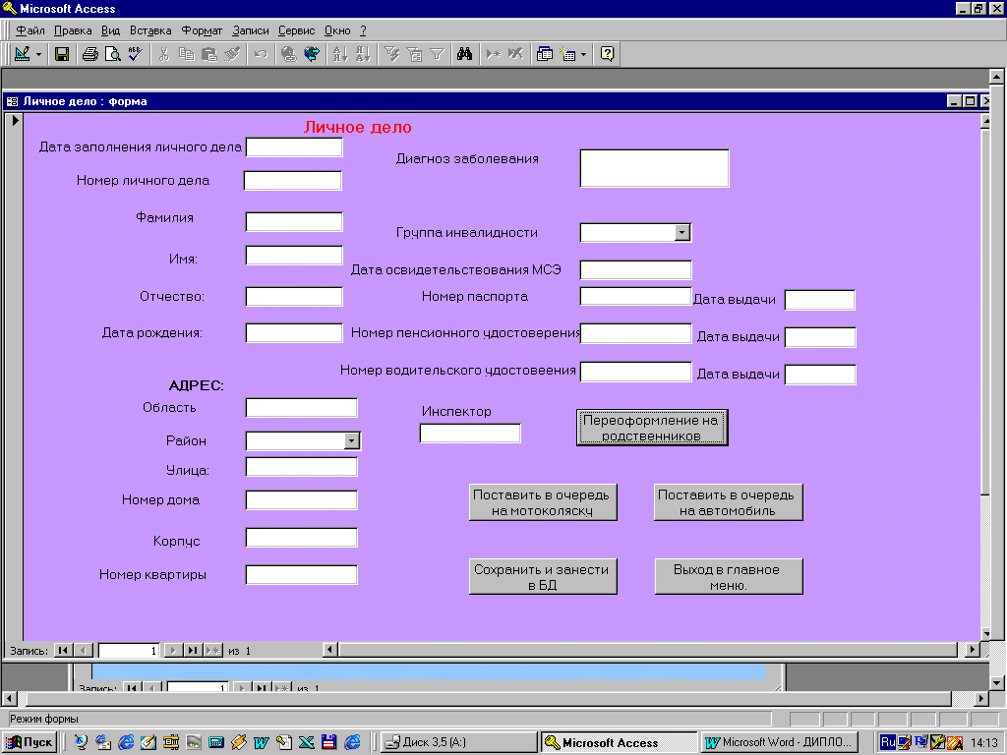

В результате появляется незаполненная экранная форма, содержащая все необходимые информационные поля с приглашением к их заполнению. Все отображенные поля в форме имеют подпись, раскрывающую пользователю, какие значения он может ввести в данное поле.

Заполнение формы осуществляется под полным руководством системы с проверкой вводимых значений и последовательным переходом от одного поля к другому (система самостоятельно определяет последовательность заполняемых полей и ведет за собой пользователя), что позволяет пользователю расслабиться и не проверять за системой введенную им информацию, а так же исключается вероятность того, что пользователь забудет ввести какое-нибудь из значений.

Экранная форма «Открытие нового личного дела» заполняется в следующем порядке:

* Поле «Дата заполнения личного дела» заполняется автоматически, т. е. система сама предлагает пользователю текущую дату, но пользователь может отказаться и ввести ту дату, которую считает нужной.
* Заполняется поле «Номер личного дела» - номер личного дела инвалида.

- Заполняется поле «Фамилия» - фамилия инвалида.

- Заполняется поле «Имя» – имя инвалида.

- Заполняется поле «Отчество» – отчество инвалида.

* Заполняется поле «Дата рождения» – дата рождения инвалида.
* Заполняется поле «Область» – область, в которой в данный момент проживает инвалид (значение по умолчанию «Рязанская»).
* Заполняется поле «Район» посредством выбора нужного значения из списка (для этого нужно подвести мышку к соответствующему полю, выбрать нужный район и нажать один раз кнопкой мыши).
* Заполняется поле «Улица» - улица, на которой в данный момент проживает инвалид.
* Заполняется поле «Номер дома» - номер дома, в котором в данный момент проживает инвалид.
* Заполняется поле «Корпус» - номер корпуса дома, в котором в данный момент проживает инвалид.
* Заполняется поле «Номер квартиры» - номер квартиры, в которой в данный момент проживает инвалид.
* Заполняется поле «Диагноз заболевания» – краткое описание диагноза заболевания.
* Заполняется поле «Группа инвалидности» посредством выбора нужного значения из открывающегося списка.
* Заполняется поле «Дата освидетельствования МСЭ» – дата освидетельствования справки МСЭ.
* Заполняется поле «Номер паспорта» – серия и номер паспорта инвалида и дата его выдачи.
* Заполняется поле «Номер пенсионного удостоверения» – номер пенсионного удостоверения инвалида и дата его выдачи.
* Заполняется поле «Номер водительского удостоверения» – номер водительского удостоверения инвалида и дата его выдачи.
* Заполняется поле «Инспектор» - фамилия инспектора, который заполняет личное дело.

Заполненное личное дело выглядит следующим образом:

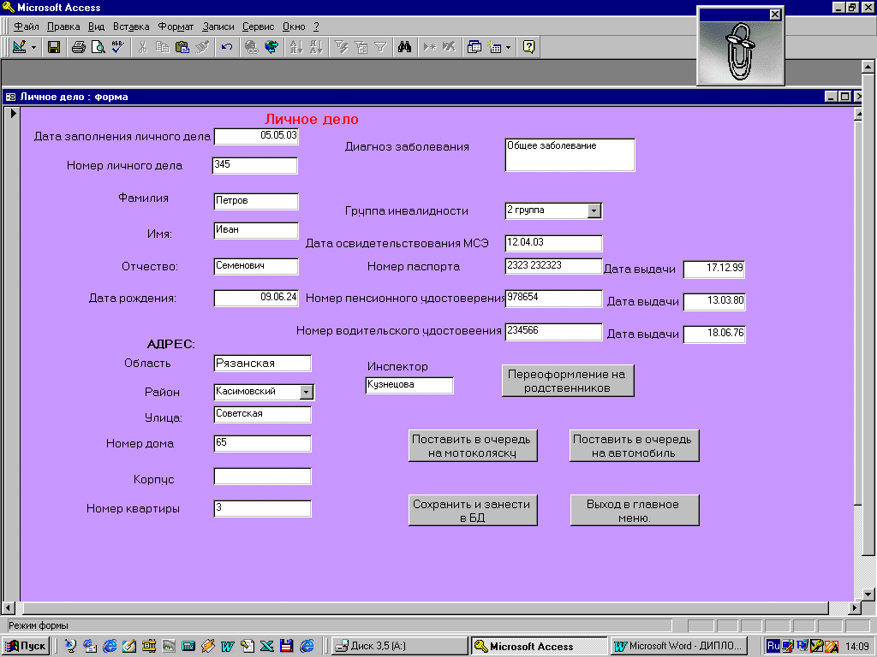

При нажатии кнопки «Сохранить и занести в БД» сохраняются все введенные инспектором данные.

В зависимости от того, на какой вид автотранспорта было написано заявление – на мотоколяску или на автомобиль, нажимаются кнопки «Поставить в очередь на автомобиль» либо «Поставить в очередь на мотоколяску». Система не позволит постановку в очередь и на мотоколяску и на автомобиль.

Нажатие кнопки «Поставить в очередь на мотоколяску» вызовет открытие экранной формы **«Очередь на мотоколяску»**. Эта экранная форма заполняется следующим образом:

* Заполняется поле «Признак» посредством выбора нужного поля из списка, в зависимости от того получает ли инвалид мотоколяску впервые или производит обмен старой.
* Заполняется поле «Дата первичного получения, обмена» - заполняется, если инвалид уже получал когда-либо мотоколяску. Поле не заполняется, если инвалид получает мотоколяску впервые.
* Заполняется поле «Модификация» посредством выбора нужного поля из списка.

Заполненная форма выглядит следующим образом:

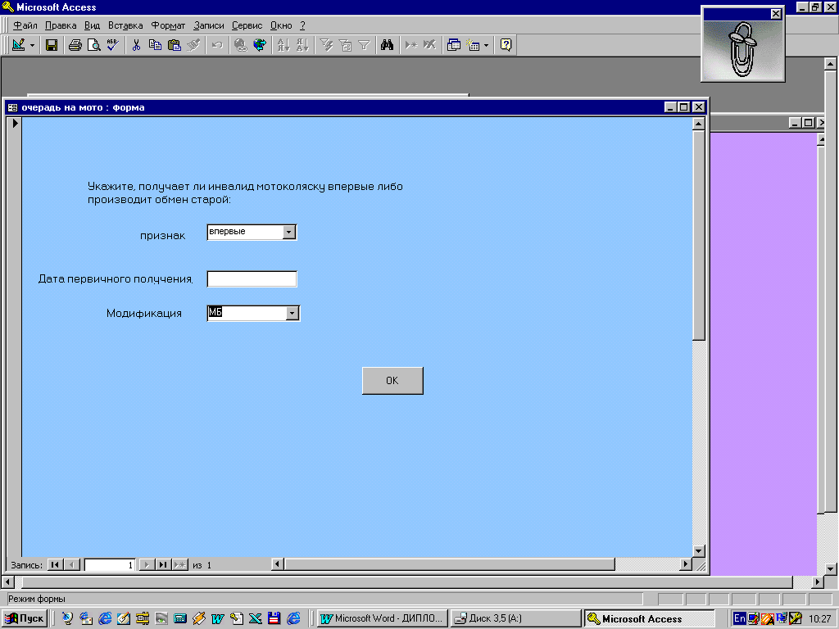

При нажатии кнопки «ОК» введенные данные сохраняются в БД и инвалид считается поставленным в очередь на мотоколяску.

Нажатие кнопки «Поставить в очередь на автомобиль» вызовет открытие экранной формы **«Очередь на автомобиль»**. Эта экранная форма заполняется следующим образом:

* Заполняется поле «Признак» посредством выбора нужного поля из списка, в зависимости от того получает ли инвалид автомобиль впервые или производит обмен старой.
* Заполняется поле «Дата первичного получения, обмена» - заполняется, если инвалид уже получал когда-либо автомобиль. Поле не заполняется, если инвалид получает автомобиль впервые.
* Заполняется поле «Модификация» посредством выбора нужного поля из списка.

При нажатии кнопки «ОК» введенные данные сохраняются в БД и инвалид считается поставленным в очередь на автомобиль.

Заполненная форма выглядит следующим образом:

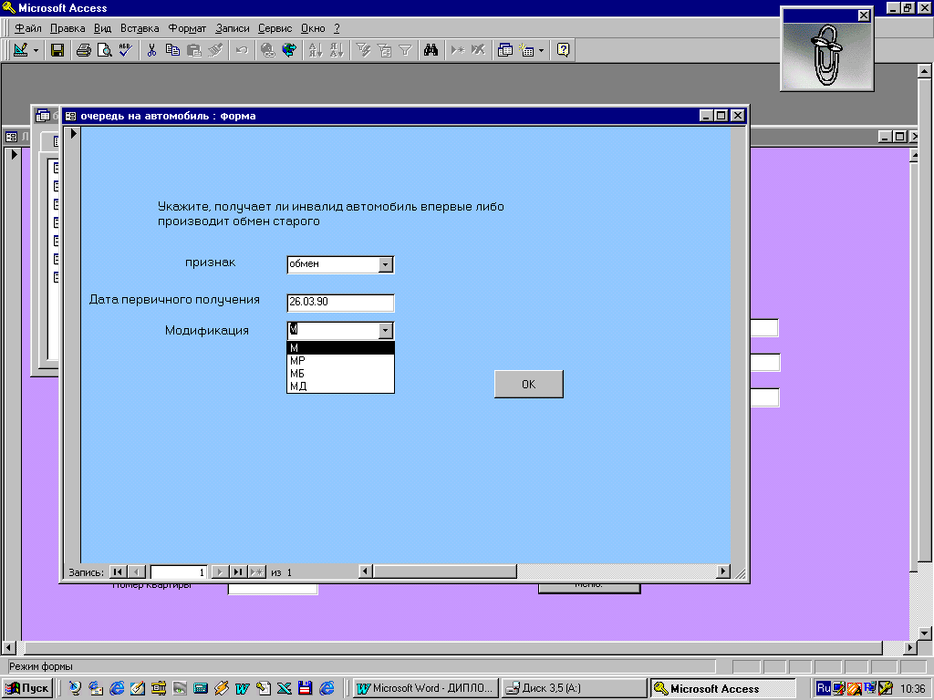

В этой системе предусмотрен просмотр очередей на мотоколяску и на автомобиль. Для этого существуют кнопки Главного меню «Просмотр очереди на мотоколяску» и «Просмотр очереди на автомобиль».

При нажатии кнопки «Просмотр очереди на мотоколяску» открывается экранная форма **«Просмотр очереди на мотоколяску»**. Эта форма содержит таблицу с полями: № - порядковый номер; № личного дела; Фамилия; Имя; Отчество; Дата первичного получения; Признак; Модификация. В этой экранной форме содержатся кнопки: Выдача мотоколяски, Поиск по ФИО, Печать, Выход в главное меню. При нажатии кнопки «Поиск по ФИО» система осуществляет поиск по ФИО введенного инвалида. После того, как система нашла требуемого по ФИО инвалида, стает доступной кнопка «Выдача мотоколяски». При ее нажатии система запрашивает номер выдаваемой мотоколяски. При вводе номера и нажатии кнопки «ОК» в БД вносятся данные о выданной мотоколяске, и инвалид автоматически исключается из очереди. При нажатии кнопки «Печать» есть возможность распечатать очередь.

При нажатии кнопки «Просмотр очереди на автомобиль» открывается экранная форма **«Просмотр очереди на автомобиль»**. Эта форма содержит таблицу с полями: № - порядковый номер; № личного дела; Фамилия; Имя; Отчество; Дата первичного получения; Признак; Модификация. В этой экранной форме содержатся кнопки: Выдача автомобиля, Поиск по ФИО, Печать, Выход в главное меню. При нажатии кнопки «Поиск по ФИО» система осуществляет поиск по ФИО введенного инвалида. После того, как система нашла требуемого по ФИО инвалида, стает доступной кнопка «Выдача автомобиля». При нажатии кнопки «Печать» есть возможность распечатать очередь. Экранная форма имеет следующий вид:

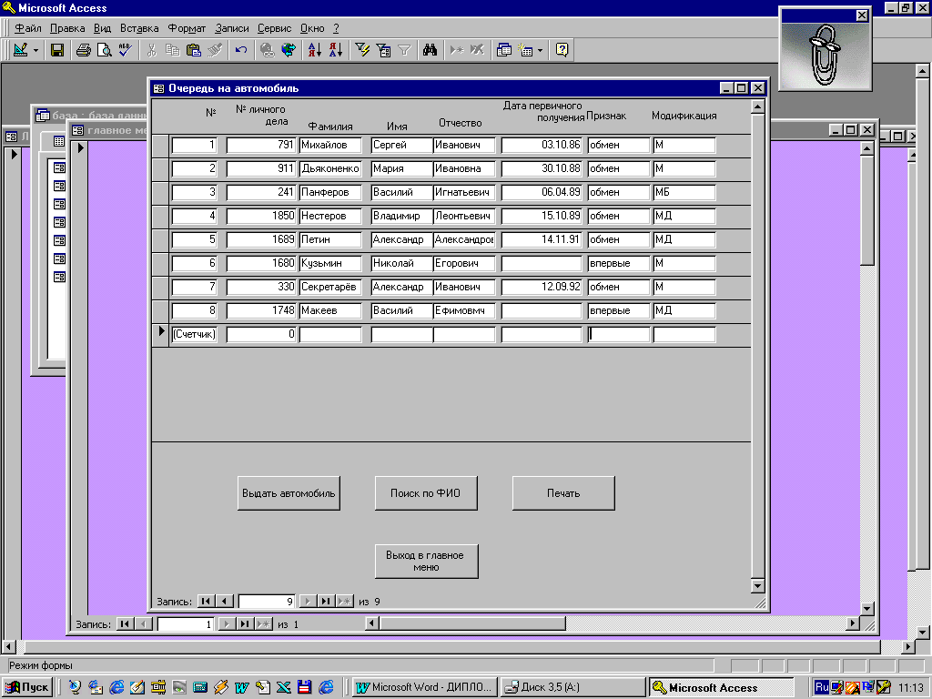

При нажатии кнопки «Выдать автомобиль» происходит открытие формы **«Выдача автомобиля»**. Эта экранная форма заполняется в следующем порядке:

* Заполняется поле «Марка автомобиля» – марка получаемого инвалидом автомобиля.
* Заполняется поля «№кузова» и «№двигателя» – номер кузова и номер двигателя автомобиля.
* Заполняется поле «Стоимость автомобиля» – вводится полная стоимость получаемого автомобиля.
* Заполняется поле «Сумма, перечисленная инвалидом» – это поле заполняется при частичной или полной оплатой инвалидом стоимости автомобиля. Если инвалид получает автомобиль бесплатно, то это поле не заполняется.
* Заполняется поле «Дата распоряжения главы администрации» – вводится дата распоряжения главы администрации.
* Заполняется поле «Дата накладной» – дата накладной на выдачу автомобиля.
* Заполняется поле «Дата выдачи» – дата выдачи автомобиля.
* Поля «ФИО» и «Паспортные данные» заполняются в том случае, если инвалид доверяет кому-либо из родственников вождение автомобиля.

Заполненная форма выглядит следующим образом:

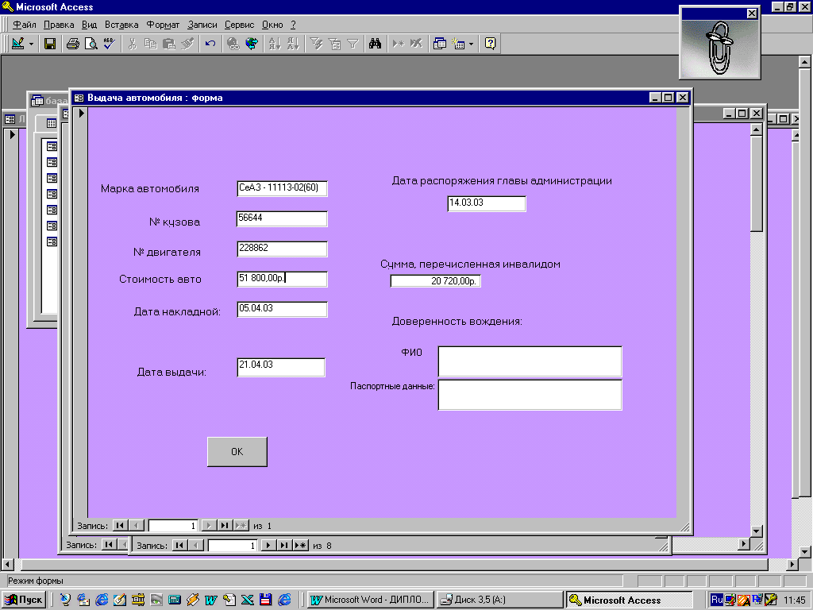

При нажатии кнопки «ОК» происходит сохранение данных в БД, и инвалид автоматически исключается из очереди на автомобиль.

В системе предусматривается переоформление на родственников, в случае смерти инвалида. Для этого необходимо в Главном меню нажать кнопку «Поиск личного дела» и осуществить поиск личного дела инвалида по введенным ФИО. В найденном личном деле следует нажать кнопку «Переоформление на родственников». При этом откроется экранная форма **«Переоформление на родственников».** Эта форма заполняется следующим образом:

- Заполняется поле «Дата переоформления» – дата, когда происхо- дит заполнение формы.

* Заполняется поле «Дата смерти» - вводится дата смерти инвалида.
* Заполняется поле «Номер свидетельства о смерти» – вводится номер свидетельства о смерти.
* Заполняются поля «ФИО» и «Паспортные данные» – вводятся данные того лица, на которого происходит переоформление.

Заполненная форма выглядит следующим образом:

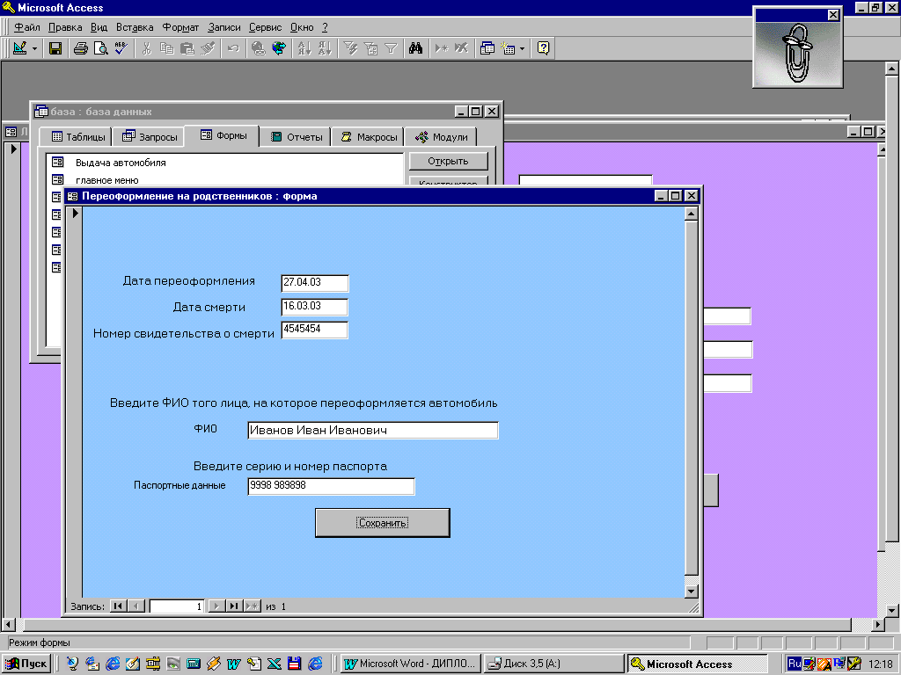

При нажатии кнопки «Сохранить» денные заносятся в БД, и происходит выход в Главное меню.

**Внесение изменений.**

При внесении изменений в любую из форм, система спросит «Сохранить изменения?». При положительном ответе пользователя система сохранит введенные изменения. Если пользователь ответит отрицательно, данные изменения не сохранятся.

**«Загрузка данных в систему»**

Данная форма позволяет производить процесс загрузки данных с дискеты в БД. Эта форма вызывается нажатием кнопки Главного меню «Загрузка данных в систему». После этого на экране появляется:

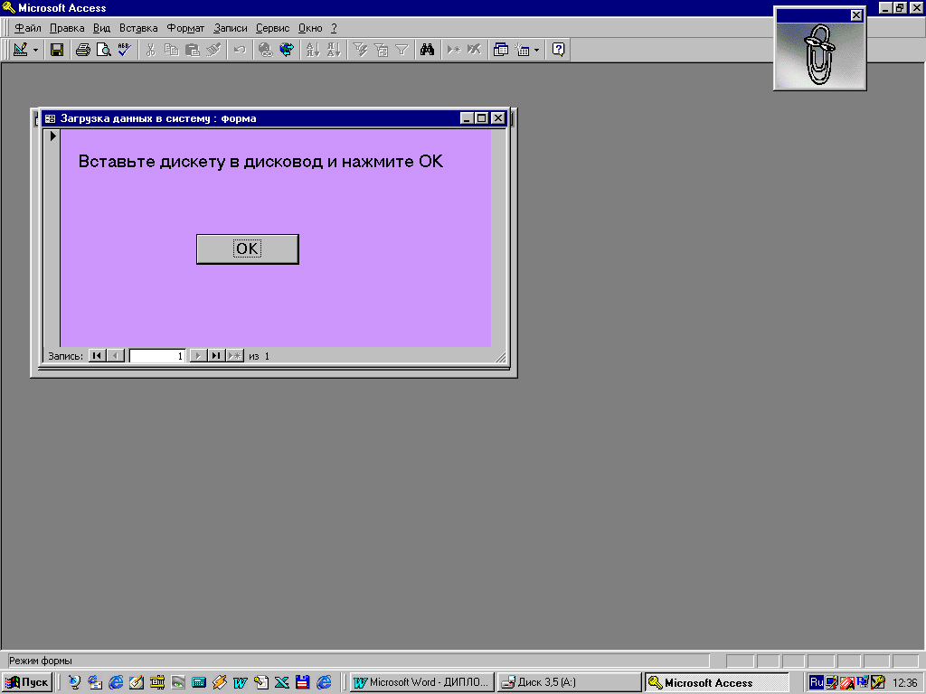

**«Выгрузка данных из системы»**

Данная форма позволяет производить процесс выгрузки данных из БД на дискету. Эта форма вызывается нажатием кнопки Главного меню «Выгрузка данных из системы».

*6.1.2.2 Описание организации БД*

БД включает следующие таблицы:

- **Личное дело** – имя сущности с полями:

* № личного дела – первичный ключ (числовой тип данных, мах размер данных 5);
* Фамилия (символьный тип данных, мах размер данных 20);
* Имя (символьный тип данных, мах размер данных 12);
* Отчество (символьный тип данных, мах размер данных 15);
* Дата заполнения (данные типа дата);
* Дата освидетельствования МСЭ (данные типа дата);
* Дата первичного получения (данные типа дата);
* Признак (символьный тип данных, мах размер данных 6, условие на значение данных = «впервые» OR «обмен»);
* Диагноз (символьный тип данных, мах размер данных 100);

- **Адрес** – имя сущности с полями:

* № личного дела – внешний ключ (числовой тип данных, мах размер данных 5);
* Область (символьный тип данных, по умолчанию «Рязанская» );
* Район (символьный тип данных);
* Город (символьный тип данных, мах размер данных 15);
* Улица (символьный тип данных, мах размер данных 10);
* №дома (числовой тип данных, мах размер данных 3);
* №корпуса (числовой тип данных, мах размер данных 3);
* №квартиры (числовой тип данных, мах размер данных 3);

- **Паспорт** – имя сущности с полями:

* № личного дела – внешний ключ (числовой тип данных, мах размер данных 5);
* Серия (числовой тип данных, мах размер данных 4);
* Номер (числовой тип данных, мах размер данных 6);
* Дата выдачи паспорта (данные типа дата);

- **Пенсионное удостоверение** – имя сущности с полями:

* № личного дела – внешний ключ (числовой тип данных, мах размер данных 5);
* Номер (числовой тип данных, мах размер данных 10);
* Дата выдачи (данные типа дата);
* Группа инвалидности (символьный тип данных, условие на значение данных: «1 группа», «2 группа», «3 группа»);

- **Водительское удостоверение** – имя сущности с полями:

* № личного дела – внешний ключ (числовой тип данных, мах размер данных 5);
* Номер– первичный ключ (числовой тип данных, мах размер данных 10);
* Дата выдачи (данные типа дата);

- **Инспекторы** – имя сущности с полями:

* Табельный номер– первичный ключ (числовой тип данных);
* Фамилия (символьный тип данных, мах размер данных 20);
* Имя (символьный тип данных, мах размер данных 12);
* Отчество (символьный тип данных, мах размер данных 15);
* Статус (символьный тип данных, мах размер данных 15);

- **Получение** – имя сущности с полями:

* № личного дела – внешний ключ (числовой тип данных, мах размер данных 5);
* Дата получения (данные типа дата);
* Автотранспорт (символьный тип данных, условие на значение данных: «мотоколяска» OR «автомобиль»);
* Модификация (символьный тип данных, мах размер данных 2, условие на значение данных: «МД», «МБ», «МР», «М»);

- **Мотоколяска** - имя сущности с полями:

* № личного дела – внешний ключ (числовой тип данных, мах размер данных 5);
* № мотоколяски – первичный ключ (числовой тип данных, мах размер данных 5);

- **Автомобиль** – имя сущности с полями:

* № личного дела – внешний ключ (числовой тип данных, мах размер данных 5);
* Дата накладной (данные типа дата);
* Условие обеспечения (символьный тип данных, условие на значение данных: «бесплатно», «частичная оплата», «полная оплата»);
* Марка (символьный тип данных);
* № кузова (числовой тип данных, мах размер данных 5);
* № двигателя (числовой тип данных, мах размер данных 6);
* Стоимость (денежный тип данных, мах размер данных 6)
* Сумма, перечисленная инвалидом (денежный тип данных, мах размер данных 6, поле заполняется, если условие обеспечения = «частичная оплата», «полная оплата»);

- **Переоформление** – имя сущности с полями:

* № личного дела – внешний ключ (числовой тип данных, мах размер данных 5);
* № свидетельства о смерти – первичный ключ (числовой тип данных, мах размер данных 8);
* Дата смерти (данные типа дата);
* Дата переоформления (данные типа дата);
* Переоформление ФИО (символьный тип данных, мах размер данных 30);
* Паспортные данные (символьный тип данных, мах размер данных 50);

**6.1.3 Рекомендации по освоению**

Представляемый продукт не сложен в работе и направлен на работу с мало подготовленными пользователями, что является несомненным плюсом. Данное же руководство поможет пользователям как можно быстрее адаптироваться к работе в данной системе для достижения наилучших результатов за кротчайший срок. Поэтому перед работой с системой рекомендуется ознакомиться с предложенным руководством и внимательно его изучить. Оно снабжено рисунками и пояснениями, обеспечивающими наглядность материала и способствующими его наилучшему усваиванию.

Главное, что должен усвоить каждый начинающий пользователь – это не бояться работать с системой, а пользоваться её услугами. Подсказки системы выводятся в нижней строке экрана. Не бойтесь сделать что-нибудь неправильно, система не позволит этого. Успеха в работе.

**7. Экономическая часть**

**7.1 Планирование работ**

При проведении проектных работ для их реализации и рациональной организации при ограничении на сроки разработки, необходимо предварительно спланировать проектные мероприятия. Целесообразно определить перечень проектных работ, длительность и трудоемкость каждой из них и привести в соответствие общую продолжительность проведения проектных мероприятий со сроками, отпущенными на разработку.

При планировании проектных мероприятий был использован ленточный график, который позволяет решить поставленную задачу планирования, и является наиболее удобным, наглядным и несложным для понимания. Но вместе с тем позволяет эффективно решить поставленную задачу планирования. Продолжительность каждой работы рассчитывается по следующей формуле:

Т=/, (1.1)



Где - трудоемкость работ (чел.-дней),



- численность исполнителей.



Составим календарный график разработки, где выполнялись следующие работы:

1. Получение и согласование задания;
2. Формирования требований к ИС;
3. Разработка концепции;
4. Разработка технического задания;
5. Согласование с руководителем;
6. Эскизное проектирование;
7. Согласование с руководителем;
8. Разработка экранных форм;
9. Согласование с руководителем;
10. Оформление графического материала;
11. Согласование с руководителем;

12.Оформление отчетной документации;

13.Сдача отчета;

Трудоемкость выполнения всей проектной разработки определяется по сумме трудоемкости этапов и видов работ, оцениваемыхэкспертным путем в человеко-днях. В соответствии приведенным выше перечнем работ на основании экспертных оценок трудоемкости отдельных работ составили:

Т1= 1 чел/дн. U1=2 чел.

Т2= 10 чел/дн. U2=l чел.

Т3= 10 чел/дн. U3=l чел.

Т4= 10 чел/дн. U4=l чел.

Т5= 1 чел/дн. U5=2 чел.

Т6= 8 чел/дн. U6=l чел.

Т7= 1 чел/дн. 117=2 чел.

Т8= 5чел/дн. U8=l чел.

Т9= 1 чел/дн. U9=l чел.

Т10= 6 чел/дн. U10=1 чел.

Т11=1 чел/дн. U11=2 чел.

Т12=10 чел/дн. U12=1чел.

Т 13=1 чел/дн. 1113=2 чел.

Общую продолжительность работ получили суммированием продолжительностей работ всех видов:



= (1.2)



Тогда общая продолжительность работ составит:

=1+10+10+10+1+8+1+5+1+6+1+10+1=65 (чел/дн.)



Исходя из формулы (1.1) получим следующие продолжительности видов работ (см. таблицу 1.1):

|  |  |  |  |
| --- | --- | --- | --- |
| **№** | **Наименование этапа** | **Исполнитель** | **Продолжительность,**  **дни** |
| 1 | Получение и согласование задания; | Р и Д | 1 |
| 2 | Формирование требований к ИС; | Д | 10 |
| 3 | Разработка концепции; | Д | 10 |
| 4 | Разработка технического задания; | Д | 10 |
| 5 | Согласование с руководителем; | Р и Д | 1 |
| 6 | Эскизное проектирование; | Д | 8 |
| 7 | Согласование с руководителем; | Р и Д | 1 |
| 8 | Разработка экранных форм; | Д | 5 |
| 9 | Согласование с руководителем; | Р и Д | 1 |
| 10 | Оформление графического материала; | Д | 6 |
| 11 | Согласование с руководителем; | Р и Д | 1 |
| 12 | Оформление отчетной документации; | Д | 10 |
| 13 | Сдача отчета. | Р и Д | 1 |

# Где Р - руководитель, Д - инженер.

На основании этих расчетов можно спланировать процесс разработки комплекса сервисных программ, что и показано на ленточном графике (рисунок 1.1)



**7.2 Расчет сметы затрат на разработку системы**

Смета затрат представляет собой стоимостную оценку используемых в процессе производства продукции природных ресурсов, сырья, материалов, топлива, энергии, основных фондов, трудовых ресурсов, а также других затрат на ее производство и реализацию. Перечень затрат, включаемых в себестоимость продукции, определяется Положением о составе затрат по производству и реализации продукции (работ, услуг), включаемых в себестоимость продукции, и о порядке формирования финансовых результатов, учитываемых при налогообложении.

Затраты группируются в соответствии с их экономическим содержанием по следующим элементам:

1. материальные затраты;
2. затраты на оплату труда;
3. отчисления на социальные нужды;
4. амортизация основных фондов;
5. прочие затраты.

Далее рассмотрим затраты на проведение НИР по статьям калькуляции.

**Расходные материалы.** Сумма расходов определяется по формуле:

, **(2.1)**



Где ki - количество единиц i-ого материала,

Ci - стоимость единицы i-oro материала(руб.),

N - число материалов.

Таблица 2.1. Материальные затраты.

|  |  |  |  |  |
| --- | --- | --- | --- | --- |
| Статьи  расходов | Количество, штук. | Цена за единицу, руб. | Общая цена  с НДС, руб. | Общая цена  без НДС, руб. |
| Дискета Ватман  Ручка  Бумага  Картридж | 1  6  1  1  1 | 12,00  6,00  6,00  87,00 600,00 Итого: | 12,00  36,00  6,00  87,00  600,00  741 | 10  30  5  72  500  617 |

**Затраты на оплату труда.** Это выплаты заработной платы за физически выполненную работу, исчисленную исходя из сдельных расценок, тарифных ставок, должностных окладов.

Эта статья складывается из затрат на заработную плату исполнителей (руководитель и дипломник). Руководитель и инженер работают по пятидневной рабочей неделе, их оклады составляют: инженер - 1000 рублей, руководитель - 3000 рублей. Руководителем затрачено на разработку 6 дней, а инженером - 65 дней при месячном фонде времени одного разработчика 22 дня. Таким образом, дневная заработная плата инженера составляет 45 рублей, руководителя - 136 рублей. Тогда общие затраты на заработнуюплату составят:

ЗПосн=дн*ст+дн*ст=65*45+6*136=3741рублей.

Данные по заработной плате по стадиям разработки приведены в таблице 2.2 .

Таблица 2.2. Данные по заработной плате.

|  |  |  |  |  |  |
| --- | --- | --- | --- | --- | --- |
| **№** | **Наименование этапа** | **Исполнитель** | **Дневная**  **ставка, руб.** | **Кол-во**  **дней** | **Сумма, руб.** |
| 1 | Получение и согласование задания; | Р и Д | 45+136 | 1 | 181 |
| 2 | Формирование требований к ИС; | Д | 45 | 10 | 450 |
| 3 | Разработка концепции; | Д | 45 | 10 | 450 |
| 4 | Разработка технического задания; | Д | 45 | 10 | 450 |
| 5 | Согласование с руководителем; | Р и Д | 45+136 | 1 | 181 |
| 6 | Эскизное проектирование; | Д | 45 | 8 | 360 |
| 7 | Согласование с руководителем; | Р и Д | 45+136 | 1 | 181 |
| 8 | Разработка экранных форм; | Д | 45 | 5 | 225 |
| 9 | Согласование с руководителем; | Р и Д | 45+136 | 1 | 181 |
| 10 | Оформление графического материала; | Д | 45 | 6 | 270 |
| 11 | Согласование с руководителем; | Р и Д | 45+136 | 1 | 181 |
| 12 | Оформление отчетной документации; | Д | 45 | 10 | 450 |
| 13 | Сдача отчета. | Р и Д | 45+136 | 1 | 181 |

Итого: 3741

**Отчисления на социальные нужды.** Сюда входят обязательные отчисления органам социального страхования, пенсионного фонда, государственного фонда занятости и медицинского страхования.

В данном проекте это отчисления на социальные нужды. Они составляют 35.8% от заработной платы, а именно:

Qсоц=0,358*ЗПобщ=0,358*3741=1339,28 рублей.

**Амортизационные отчисления.** Рассчитываются по формуле:

3А= (Фn*Tn*a)/Fq, где (2.2)

Фn - первоначальная стоимость оборудования;

Tn - время использования оборудования для проведения НИР;

а - норма амортизации;

Fq - годовой действительный фонд времени работы оборудования

Таблица 9.2.2. Стоимость оборудования и суммы амортизационных отчислений.

|  |  |  |  |  |  |
| --- | --- | --- | --- | --- | --- |
| **Наименование** | **Стоимость,руб.** | **Длительность использования, лет** | **Норма амортиза- ции, %** | **Сумма амортизации, руб./год** | **Сумма расходов, руб.** |
| ПЭВМ на базе процессора Pentium III 650 | 15000 | 0.227 | 11.5 | 1725.00 | 391.58 |
| Принтер Canon BJC-2100 | 2160 | 0.054 | 11.5 | 248.40 | 13.42 |
| Лицензированное ПО | 4270 | 0.227 | 20 | 854.00 | 193.86 |
| Итого: | | | | | 598.86 |

**Электроэнергия.** Расход электроэнергии определяется исходя из установленной мощности оборудования, времени его работы и стоимости киловатт-часа электроэнергии. Стоимость одного киловатт-часа электроэнергии составляет 61 коп.

(2.3)



где С - стоимость киловатт-часа электроэнергии (руб.);

Pi - мощность, потребляемая i-ым оборудованием (кВт/час);

Ti - время использования 1-ого оборудования (час).

Таблица 9.2.3. Отчисления на оплату потребленной электроэнергии

|  |  |  |  |
| --- | --- | --- | --- |
| **Оборудование** | **Потребляемая мощность, кВт/час** | **Время использования, часов** | **Расходы на электроэнергию, руб..** |
| Персональный компьютер | 0.5 | 570 | 173.85 |
| Принтер | .0.1 | 110 | 6.71. |
| Итого: | | | 180.56 |

**Затраты на обслуживание оборудования.** Составляют 20 % от первых двух статей:

**=0,2*()**  (2.4)



В данном случае затраты на обслуживание составляют:

**=0.2*(598.86+180.56)=155.9 (pyб.)**



В итоге, затраты на эксплуатацию оборудования и лицензируемое программное обеспечение составили:

**=598.86+180.56+155.9=935.32 (руб.)**



В итоге получим результирующую смету затрат:

Таблица 9.2.4. Смета затрат на проведение НИР.

|  |  |
| --- | --- |
| **Статья затрат** | **Сумма, руб.** |
| Материальные затраты | 741.00 |
| Основная заработная плата | 3741.00 |
| Отчисления на социальные нужды | 1339,28 |
| Амортизационные отчисления | 598.86 |
| Электроэнергия | 180,56 |
| Затраты на обслуживание оборудования | 935,32 |
| Итого | 6756,60 |

Нормативная прибыль , включаемая в цену продукции, определяется исходя из норматива рентабельности. Норматив рентабельности равен 20 %, тогда нормативная прибыль:



где С - себестоимость изделия, руб.;

р - норматив рентабельности, %.



=(6756,60*20)/100=1351,32(руб.)



В итоге цена, складывающаяся из себестоимости разработки и прибыли, составляет:

6756,60 + 1351,32 = 8107,92 (руб.).

**7.3 Выводы по эффективности предложений**

В данной дипломной работе бала произведена разработка автоматизированного рабочего места инспектора по распределению автотранспорта инвалидам. В процессе данной разработки была создана информационная система, позволяющая значительно сократить затраты времени, накладные расходы (на пересылку данных между центром и районами) и значительно упростить технологический процесс.

Данная система в ближайшее время начнет внедряться в Управление социальной защиты населения и Районные отделы социальной защиты населения (тридцать два района) с последующим переходом на нее.

Экономический эффект данной разработки состоит в улучшении качества обслуживания клиентов в отделах социальной защиты населения, исключению вероятности потери данных, быстрого доступа к данным и уточнения их, от чего напрямую зависит благополучие категории граждан нуждающейся в автотранспорте.

**8. Экологичность и безопасность проекта**

**8.1 Анализ опасных и вредных факторов, возникающих в процессе работы с ВТ**

Жизнедеятельность человека связана с большим числом вредных и опасных факторов, которые необходимо учитывать в процессе проектирования и эксплуатации любой научно-технической продукции рассмотрим совокупность вредных и опасных факторов, создаваемых ПЭВМ и окружающим ее оборудованием.

Наиболее сильно влияющими на деятельность человека опасными факторами, связанными с указанными выше являются следующие:

1. электрический ток;
2. пожар;
3. освещенность;
4. шум;
5. неудовлетворительный микроклимат;
6. низкоэнергетическое рентгеновское излучение;
7. электромагнитные поля;
8. статическое электричество;

- неудовлетворительные эргономические параметры рабочего места;

1. эстетические формы;

Дадим каждому фактору краткую характеристику и проанализируем способы уменьшения их воздействий (вплоть до полного устранения).

**Электрический ток.** Его воздействие на организм человека носит разносторонний характер (биологическое, термическое, электролитическое воздействия). Наиболее часто поражение электрическим током имеет вид электрического удара, реже встречается электрический шок различных степеней поражения, зависящих от пути прохождения и продолжительности электрического тока, а также от его рода, частоты и индивидуальных свойств человека. На степень поражения электрическим током также влияет состояние окружающей среды.

Современные технические средства вычислительной техники питаются от трехфазной сети переменного тока частотой 50Гц, напряжением 380/220 В с глухо-заземлённой нейтралью источника (трансформатора или генератора). Напряжение на аноде электронно­лучевой трубки монитора относительно конструктивных металлических элементов, связанных с общей точкой схемы, обычно превышает 20 кВ, а ряд элементов находится под напряжением в сотни вольт. Кроме того, на рабочем месте пользователя могут одновременно находиться и другие устройства.

Основными причинами электротравм при работе с ПЭВМ являются следующие:

-случайное прикосновение к токоведущим частям, находящимся под напряжением;

-прикосновение к металлическим нетоковедущим частям (корпусу, элементам), которые могут оказаться под напряжением случайно при повреждении изоляции.

К поражению электрическим током может привести несоответствие технических средств вычислительной техники стандартам безопасности, составленным применительно к конкретным особенностям эксплуатации и указаниям мер безопасности, задаваемым изготовителем изделия.

Для защиты человека от поражения электрическим током используют зануление – это мера электробезопасности, которая применяется при питании изделий класса 01 или 1 от сети 380/220 В с глухозаземленной нейтралью источника. Занулением называется преднамеренное соединение металлических частей электроустановки (корпуса), которые могут оказаться под напряжением при повреждении изоляции, с глухозаземленной нейтралью источника с помощью нулевого защитного проводника.

Опасность поражения электрическим током во многом зависит от условий эксплуатации электроаппаратуры, характеризующих помещение. Для обеспечения приемлемого уровня электробезопасности необходимо, чтобы в помещении, где происходит работа с ПЭВМ, отсутствовали условия, создающие согласно Правилам устройства электроустановки (ПУЭ) повышенную или особую опасность:

-сырость (относительная влажность воздуха длительно превышает 75%);

-повышенная температура воздуха (постоянно или периодически более 1 суток), превышающая+35;

-токопроводяший (без изолирующего покрытия) пол, например металлический, железобетонный и т. д.;

-токопроводящая пыль;

-химически активная или органическая среда (агрессивные пары, отложения или плесень, разрушающие изоляцию и токоведущие части);

-возможность одновременного прикосновения человека к имеющим соединение с землей металлоконструкциями зданий, механизмов и т. д. и металлическим элементам (корпусам, клеммам заземления или зануления, разъемам) электроустройств, которые могут оказаться под напряжением при повреждении рабочей изоляции.

Для исключения последнего из перечисленных признаков опасности радиаторы и трубопроводы отопительной и водопроводной систем следует оборудовать диэлектрическими (деревянными и т. д.) ограждениями. Не допускается применять для отделки интерьера и ограждений строительные материалы, содержащие органическое сырье: древесностружечные плиты, декоративный слоистый бумажный пластик и т. п.

Токопроводящее основание пола в помещении должно быть покрыто слоем изолирующего материала. Изолирующее покрытие пола должно обладать антистатическими свойствами для утекания в землю электростатических зарядов, образующихся на человеке и оборудовании, и для предотвращения их накопления. Изолирующий материал пола не должен иметь трещин, щелей, в которые могут попадать влага и токопроводящие загрязнения (например, при уборке), так как через них возможен электрический контакт пользователя с токопроводящим основанием пола в процессе работы со средствами вычислительной техники.

Токопроводящие стены следует отгораживать от пользователя панелями из изолирующего материала. Если в помещении имеются неизолированные от пользователя токопроводящие элементы (стены, металлические трубы, оболочки, защищающие проводники от повреждений, экранирующие оплетки и т. д.), то рабочее место должно быть удалено от указанных элементов на расстояние, достаточное для исключения контактов пользователя с этими элементами в процессе работы. При выборе защитных средств электробезопасности следует учитывать не только условия эксплуатации электрических изделий, но и степень их безопасности, реализованную изготовителем.

Должна быть исключена возможность контакта пользователя с токоведущими элементами, находящимися под напряжением. Для этого электророзетки, разъемы и провода электропитания следует размещать в недоступных или закрытых для пользователя при его работе местах. Следует принять меры для предотвращения возможностей случайного касания ногами или руками проводов или электроразеток, самостоятельного подключения сетевых вилок к розеткам или отключения от них.

Средства вычислительной техники (ВТ) должны иметь чехлы, предотвращающие их от пыли. Неисправленное оборудование должно быть отключено от питающей сети, закрыто чехлами и вывешивается табличка "Не включать — неисправное оборудование".

Установку и подключение средств ВТ необходимо выполнять на основе требований инструкций по их эксплуатации и ПУЭ.

Провода и кабели,применяемые для электропроводки, должны иметь изоляцию, рассчитанную на напряжение переменного тока не ниже 500В.

Все распределительные щиты и пульты питания должны быть снабжены кнопкой аварийного отключения, обеспечивающей отключение электропитания всего кабинета ВТ (за исключением общего освещения).

**Пожарная опасность.** Опасность возникновения пожара в ВЦ присутствует постоянно. По мере усложнения ЭВА растет и вероятность возникновения пожаров, что часто обусловлено несоблюдением требований пожарной безопасности при проектировании, изготовлении и эксплуатации ЭВА. Часто источниками пожаров являются органические изоляционные материалы, которые из-за слабой нагревостойкости при нагрузке разлагаются с выделением легковоспламеняющихся газов. К этим материалам относят различные виды пластмасс, полиэтилен, резину, полистирол, поливинилхлорид, оргстекло и др., которые широко распространены в ВЦ, особенно в качестве изоляционных оболочек и кабелей. Использование горючих материалов для отделки стен и потолков также может привести к быстрому распространению пожара по всему помещению. Причиной пожара может стать даже обычная электрическая лампа накаливания при затруднении теплообмена с внешней средой. Поэтому, для предотвращения пожаров и усиления пожарной безопасности в помещениях ВЦ необходимо строгое выполнение и соблюдение следующих правил:

-стены, перегородки, перекрытия, покрытия должны быть изготовлены из несгораемых материалов;

-двери оборудуются в притворах уплотнителями, чтобы не допустить задымления отдельных помещений;

- система вентиляции должна быть оборудована датчиком ее отключения в случае пожара;

-в помещениях для ЭВМ запрещается курить и применять открытый огонь.

Исходя из норм пожарной безопасности для машинного зала площадью до 100 м2 (в нашем случае S=9,5*6=57 м2) требуются следующие первичные средства пожаротушения:

- один углекислотный огнетушитель типа ОУ-5 или ОУ-8, с помощью которого можно тушить возгорания различных материалов и электроустановок напряжением до 1000 В (вместо углекислотного огнетушителя допускается использование порошкового огнетушителя, например ОК-10);

1. один химпенный (ОХП-10) или воздушно-пенный огнетушитель (ОВП-5 или ОВП-10), с помощью которого можно тушить твердые материалы и горючие жидкости (кроме установок под напряжением);
2. войлок, нишу или асбест (1x1; 2x1,5 или 2x2 м.). Пожарная профилактика основывается на исключении условий, необходимых для горения, и использовании принципов пожарной безопасности. При обеспечении пожарной безопасности решаются следующие задачи:

- предотвращение пожаров и загораний;

- локализация возникших пожаров;

- защита людей и материальных ценностей;

- тушение пожаров.

Пожарная безопасность обеспечивается предотвращением пожаров и пожарной защитой. Предотвращение пожара достигается исключением образования горючей среды и источников зажигания, а также поддержанием параметров среды в пределах, исключающих горение. Одной из важнейших задач пожарной профилактики является защита строительных конструкций от разрушения и обеспечение их достаточной прочности в условиях воздействия высоких температур при пожаре.

**Освещенность.** Согласно действующим санитарным нормам и правилам СанПиН 23-05-95 для искусственного освещения регламентирована наименьшая допустимая освещенность на рабочем месте, а для естественного и совмещенного освещения нормы освещенности построены на основе классификации зрительных работ по определенным количественным признакам.

Ведущим признаком, определяющим разряд работы, является размер различаемых деталей. Освещенность, составляемая светильниками общего освещения, должна быть не менее 150 лк. Рекомендуемая освещенность для работы с экраном дисплея и для работы с документами составляет 200 лк.

Недостаточная освещенность рабочего места приводит к быстрому утомлению глаз работающего, к снижению производительности и качества труда. Плохое освещение приводит к профессиональным заболеваниям таким, например, как близорукость, спазм аккомодации и другим.

К производственному освещению предъявляются следующие гигиенические требования:

1. спектральный состав света, создаваемый искусственными источниками, должен приближаться к солнечному;
2. уровень освещенности рабочего места должен быть достаточным и соответствовать гигиеническим нормам;
3. должна быть обеспечена равномерность и устойчивость уровня освещенности в помещении.

Освещение рабочего места должно быть организовано так, чтобы свет не попадал в глаза, и были устранены блики и мерцающие тени, неравномерные распределения яркости, пульсации светового потока.

**Шум.** В помещении ВЦ шум создается техническими средствами ЭВМ, сопутствующей ЭВА, кондиционерами и источниками шума вне помещения ВЦ, Чем сильнее шум и длительнее его воздействие, тем выше вероятность возникновения ошибок в работе персонала, ниже производительность труда, выше утомляемость и понижение слуха у персонала. Для ВЦ характерно проявление различного рода шумов (механических, аэродинамических, электромагнитных и др.). Наиболее рациональной мерой снижения шума является уменьшение шума в источнике, что для ВЦ является неприемлемым, поэтому для ВЦ наиболее эффективной мерой снижения шума является акустическая обработку помещений (размещение на внутренних поверхностях звукопоглощающих облицовок). Если же снизить уровень шума не удается, то используют средства индивидуальной защиты от шума – наушники, вкладыши и др.

При работе с ВТ допустимые уровни звукового давления, звука и эквивалентные уровни звука должны соответствовать требованиям «Санитарных норм допустимых уровней шума на рабочих местах» № 3223-85.

**Вибрация.** При выполнении работ с ПЭВМ в производственном помещении уровень вибрации не должен превышать допустимых значений согласно «Санитарных норм вибрации рабочих мест» № 3044-84.

Таблица 1. Уровни звука, эквивалентные уровни звука и уровни звукового давления в октавных частотах.

|  |  |  |  |  |  |  |  |  |  |
| --- | --- | --- | --- | --- | --- | --- | --- | --- | --- |
| **Уровни звукового давления, дБ** | | | | | | | | |  |
| **Среднегеометрические частоты октавных полос, ГЦ** | | | | | | | | |
| **31,5** | **63** | **125** | **250** | **500** | **1000** | **2000** | **4000** | **8000** |
| 86 | 71 | 61 | 54 | 49 | 45 | 42 | 40 | 38 | 50 |
| 103 | 91 | 83 | 77 | 73 | 70 | 68 | 66 | 64 | 75 |

**Микроклимат** в помещении определяется действующими на организм человека сочетаниями температуры, влажности, скорости движения воздуха и является одним из важнейших факторов, определяющих состояние санитарно-гигиенических условий труда. Влажность в помещении играет не меньшую роль, чем температура (одна и та же температура при различной влажности ощущается человеком по-разному). Скорость движения воздуха также сильно влияет на состояние персонала (освежающее или угнетающее действие).

Для поддержания оптимального микроклимата в помещении ВЦ используют кондиционеры, которые могут быть центральными или местными, раздельными или совмещенными. Тип системы кондиционирования и число кондиционеров зависит от мощности ПЭВМ, климатических условий и т. д.

Системы вентиляции, отопления и кондиционирования воздуха в помещениях с ВТ должны быть выполнены в соответствии с главой СанПиН 1 -33-75 «Отопление, вентиляция и кондиционирование воздуха».

В помещения с ВТ должны подаваться следующие объемы наружного воздуха:

1. при кубатуре помещения до 20 куб.м на одного работающего (к такому типу помещений относится и помещение ВЦ в данном проекте)- не менее 30 куб.м/ч на человека;
2. при кубатуре помещения 20-40 куб.м на одного работающего - не менее 20 куб.м/ч на человека;
3. при кубатуре помещения более 40 куб.м на одного работающего при наличии окон и отсутствии выделений вредных веществ допускается естественная вентиляция помещений, если не тебуется соблюдения технологических параметров чистоты воздуха.В холодный период года оптимальными параметрами микроклимата являются: температура 22-24°С; относительная влажность - 40-60%; скорость движения воздуха 0,1  
   м/с, а допустимыми параметрами соответственно - 21-25 °С, 75 % и 0,1м/с.

В теплый период года оптимальные параметры : 23-25°С; 40-60 °/о; 0,1 м/с, а допустимые 22-28°С; 40-60 %; 0,2 м/с.

Кондиционирование воздуха должно обеспечивать автоматическое поддержание параметров микроклимата в необходимых пределах в

течение всех сезонов года, очистку воздуха от пыли и вредных веществ, создание небольшого избыточного давления в чистых помещениях для исключения поступления неочищенного воздуха.

**Электромагнитные поля.** Мониторы ПЭВМ на электронно­лучевых трубках являются источниками в основном следующих вредных электромагнитных излучений:

1. рентгеновского:
2. ультрафиолетового (УФИ) длиной 315-400 нм;

- электромагнитного в диапазоне частот до 300 МГц. Кроме того,  
мониторы ПЭВМ являются источниками электростатических полей  
(ЭСП) и аэроионов.

Интенсивность ультрафиолетового излучения зависит от вида люминофора, стекла ЭЛТ и не должна превышать 10 Вт/м . Зарегистрированные уровни УФИ, как правило, во много раз меньше допустимого уровня.

Контроль УФИ, обычно вредно влияющего на орган зрения, осуществляют в диапазоне длин волн 315-400 нм на расстоянии 5 см от экрана в затемненном помещении при выключенном освещении. При проверке цветных видеомониторов экран заполняется зелено-голубыми цветами.

Напряженность электромагнитных полей в местах возможного нахождения работающих (на расстоянии 30 см от центра экрана и окружающих поверхностей дисплея) при времени воздействия ЭМП 8 часов в сутки не должна превышать предельно допустимых значений по ГОСТ 12.1.006-84

В настоящее время исследователи считают, что слабые электромагнитные излучения могут оказывать не меньшее биологическое действие, чем сильные.

Напряженность электростатического поля контролируется на расстояниях 5 и 30 см от поверхности экрана и не должна превышать значения 20 кВ/м, допустимого в течение всего рабочего дня. В кабинетах вычислительной техники и дисплейных классах предельно допустимые значения напряженности ЭСП составляют 15 кВ/м (ГОСТ 12.1.045-84). Изготовители мониторов высокого качества в основном ориентируются на шведские стандарты на допустимые уровни излучения и электростатического поля MPR - П или MPR - Ш, на что делают ссылки при указании параметров монитора. При этом мониторы имеют маркировку "Низкий уровень излучений" и в принципе не нуждаются в применении дополнительных фильтров для защиты от излучений. Однако ввиду недостаточной изученности их биологического воздействия защитные фильтры могут оказаться целесообразными и в данном случае.

**Статическое электричество.** При работе ПЭВМ на экране монитора скапливаются статические заряды, создавая иногда достаточно значительный потенциал, опасный для состояния здоровья человека. При определенных параметрах микроклимата этот заряд может стекать на корпус ПЭВМ, создавая опасность поражения персонала электрическим током. Для предотвращения таких ситуаций, мониторы в обязательном порядке должны быть снабжены антистатическими экранами (соединенными с заземляющим устройством), удаляющим статический заряд. В большинстве случаев, мониторы совмещают функции защиты и от статического электричества и от мягкого рентгеновского излучения монитора.

**Эргономические факторы.** Организацию рабочего места с ПЭВМ необходимо осуществлять на основе современных эргономических требований. Конструкция рабочей мебели (столы, кресла и стулья) должна обеспечивать возможность индивидуальной регулировки соответственно росту работающего и создавать удобную позу. Часто используемые предметы труда и органы управления должны находиться в оптимальной рабочей зоне. Положение тела и наиболее частые позы, которые принимает или вынужден принимать человек при выполнении работы, являются одним из основных факторов, определяющих производительность труда. Жалобы операторов на плохое самочувствие при длительной работе с дисплеем большей частью связаны с неудовлетворительной организацией рабочего места и неудобной рабочей позой.

Рабочее место для выполнения работ в положении сидя должно соответствовать требованиям ГОСТа 12.2.032-78 и требованиям технической эстетики. В конструкции его элементов необходимо учитывать характер работы, психологические особенности человека и его антропометрические данные.

Конструкция рабочего стола должна обеспечивать оптимальное размещение на рабочей поверхности используемого оборудования с учетом его количества и конструктивных особенностей (дисплея, ПЭВМ, клавиатуры, копихолдера для документов и др.), характера выполняемой работы, а также возможности выполнения трудовых операций в пределах досягаемости. Поверхность стола должна быть ровной, без углублений.

Конструкция рабочего стула (кресла) должна обеспечивать поддержание рациональной рабочей позы при работе, позволять изменить позу с целью снижения статического напряжения мышц шейно-плечевой области и спины для предупреждения развития утомления. Рабочий стул (кресло) должен быть подъемно-поворотным и регулируемым по высоте и углам наклона сиденья и спинки, а также - расстоянию спинки от переднего края сиденья. Материал покрытия рабочего стула должен обеспечивать возможность легкой очистки от загрязнения. Поверхность сиденья и спинки должна быть полумягкой, с нескользящим, не электризующим и воздухонепроницаемым покрытием.

Высота экрана определяется высотой уровня глаз наблюдателя и требованием перпендикулярности плоскости экрана к нормальной линии взора. В идеале экраны должны быть снабжены, если позволяют размеры и масса, основанием с поворотным кронштейном, допускающим регулировку экрана по высоте, по наклону вперед-назад и горизонтальное вращение вокруг вертикальной оси.

**Эстетические факторы** также сильно влияют на производительность труда и работоспособность персонала. Любая ЭВА должна быть удобной в использовании, иначе у персонала появляется раздражительность, невнимательность, утомление, в конечном счёте, приводящее к стрессу или заболеванию. Эстетичная конструкция ЭВА поднимает работоспособность и приносит удовольствие от работы с ней.

Оценивая помещение ВЦ, в котором проектировалась, и будет эксплуатироваться автоматизированная система, можно сказать, что оно отвечает всем требованиям пожарной, электробезопасности, изолировано от воздействия как производственных, так и внутренних шумов, микроклимат обеспечивается кондиционерами, эргономические и эстетические требования в достаточной мере удовлетворены.

**8.2 Особенности зрительного восприятия и формирование** **зрительного утомления операторов**

Зрение является важнейшим источником информации, поступающей в мозг из внешней среды. Взаимодействие человека с вычислительной аппаратурой связано с выполнением следующих функций:

1. Выбора и приема информации;
2. Обработки информации;

В силу этого глазом легче, быстрее и с меньшим напряжением воспринимаются следующие формы «смысловых » частей и предмета в целом:

- Мало детальные обобщенные формы предметов или их изображения для распознавания которых достаточно отличить 5-7 частей;

- Внешний вид предметов или их изображения, имеющие одинаковые характеристики отдельных элементов;

- Форма предметов или их изображения, отличающиеся непрерывностью в расположении элементов (в том числе закономерным или линейным), а также непрерывностью или закономерностью построения очертания (контурных линий);

- Изображения компактной формы с группировкой элементов вокруг центра;

1. Изображения закругленной формы без ломаных линий;
2. Изображения симметричного построения.

На первом этапе восприятия для оценки признаков внешнего вида, глаз пользуется такими видами отношений, как контраст, тождество и непрерывность, закономерность расположения элементов. Контраст-более простая степень сравнения, отражающая резкое отличие элементов изображения по цвету, форме, величине, объему и расположению. Контраст можно превратить из средства формирования отличительных особенностей визуального образа в средство композиции или гармонии. Для снижения утомляемости глаз необходимо добиваться зрительной уравновешенности изображения.

Большое значение имеет умение применять в решении композиции отношения по цвету. Изменение по цветовому признаку вызывает хроматический контраст, изменения по яркости- ахроматический (темное и светлое). Восприятие цветового контраста обусловлено особенностью работы глаза и имеет ряд закономерностей, которые необходимо учитывать. Некоторые из них:

- Контрастный эффект заметнее при небольшой величине яркости  
используемых цветов;

1. При явно доминирующей величине фона восприятие цветного  
   контраста будет вторичным, так как в первую очередь на глаз  
   воздействует величина цветового элемента с его характеристиками;
2. Цветовой контраст заметнее, когда элемент несколько светлее  
   фона;
3. Контрастный цвет делается менее заметным, если отделить  
   элементы от фона хотя бы тонким черным контуром.

На втором этапе глазом используются более сложные виды отношений - нюансные, пропорциональные и различные ритмические построения. Нюансные отношения могут обобщать или сближать характеристики сравниваемых внешних свойств элементов изображения. Они показывают, что сравниваемые элементы, хотя и отличаются друг от друга, но, тем не менее, схожи по отдельным признакам внешнего вида. Однако визуально-нюансные отношения не устанавливают количественной разницы в этих характеристиках нюансы в композиции, образуя близкие по характеристике формы, усиливают их звучание многократным повторением наклонов, линий, форм и так далее, позволяют создавать более выразительное целое. Контраст соотношений отдельных элементов может быть усилен акцентным противопоставлением их группе форм, выполненных в нюансных отношениях. Контраст отношений ослабляется введением промежуточных нюансных зон. Таким образом, контраст и нюанс, используемые как средства композиции визуального образа на экране дисплея, могут усиливать или ослаблять его образное звучание. Обычно наиболее тяжелые зрительно части надо помещать в нижнюю часть экрана, это создает впечатление устойчивости. Визуально элемент изображения, расположенный в верхней части поверхности экрана, зрительно тяжелее этого же элемента, помещенного внизу. Элемент изображения, расположенный справа, тяжелее элемента слева. Левая сторона изображения более сильная здесь может возникнуть сильная доминанта, независимо от уже существующего центра, поэтому можно порекомендовать следующее правило:

1. Важное, центральное располагать слева;
2. Тяжелое, бросающееся в глаза - справа. Приведенные выше правила позволяют правильно проектировать пользовательский интерфейс ЭВМ, особенно при изображении различных структурных схем и графических меню, при расположении различных информационных окон на экране и учитывают биологические и психофизические особенности человека-оператора как пользователя программно- технических средств ЭВМ.

**8.3 Инженерно – психологические требования характеристикам СОИ и расположение его в рабочем пространстве**

Зрительная система человека имеет механизмы, обеспечивающие ее настройку в соответствии с внешними условиями: направление глаз на воспринимаемый объект осуществляется с помощью глазодвигательных мышц, резкое изображение на сетчатке равноудаленных объектов получается благодаря изменениям кривизны хрусталика, количество света, попадающего в глаз, регулируется диаметром зрачка, при значительных изменениях яркости воспринимаемых объектов изменяется чувствительность фоторецепторов (процесс адаптации). Плохая приспособленность вычислительных систем к обращению с человеком приводит к различным нежелательным последствиям: боль и резь в глазах, суставные и мышечные боли , обострение аллергических реакций, нервные расстройства, т. е. нежелание работать с системой.

Для предотвращения этого необходимо создание удобных рабочих мест, нормирование и устранение вредных факторов среды, проведение профилактических мероприятий. Размещение и планировка оборудования в вычислительном центре должны подчиняться санитарным нормам. В соответствии с указанными нормами оборудование размещается по принципу однородности видов выполнения работ. Рабочее места оператора должно обеспечивать условия, способствующие сохранению высокого уровня работоспособности оператора при высокой скорости , точности и надежности его работы. На одного человека должно приходится не менее 6 кв.м. площади и 19.5 куб.м. объема помещения. Окна должны быть расположены с одной стороны рабочих помещений. Рабочие места должны соответствовать требованиям ГОСТов: ГОСТ12.2.032-78 ССБТ.: «Рабочее место при выполнении работ сидя. Общие эргономические требования ».

Рекомендуется использовать рабочий стол, регулируемых по высоте в пределах 689-760 мм. Высота регулируемого стола принимается равной 720 мм. Столешница выполняется размером 1600x900 мм. Должно быть обеспечено пространство для ног высотой 600 мм., шириной 500 мм. и глубиной 650 мм. Ширина сиденья не должна быть меньше 400 мм, а глубина 380 мм. органами управления ЭВА являются кнопки, органами индикации - дисплеи. Кнопки должны иметь прямоугольную форму. Их поверхность рекомендуется выполнять вогнутой с закругленной верхней кромкой. Минимальный размер диагонали должен быть 12.5 мм. Для обозначения функционального назначения кнопок необходимо применять символы, надписи. Клавиши, получившие наибольшее распространение в устройствах ввода информации, должны быть спроектированы и установлены в таком положении, чтобы обеспечить оператору наибольшие удобства в работе. Согласно санитарным нормам и правилам для работников ВЦ , видео терминальные устройства должны удовлетворять следующим требованиям:

1. Яркость свечения экрана не менее 100 кд./кв.м.

2. Минимальный размер светящейся точки не более 0.4 мм., для монохромного монитора, и не более 0.6 мм. для цветного монитора.

1. Контрастность изображения знака не менее 0.8

4. Частота регенерации изображения не менее 72 Гц.

1. Количество точек в строке не менее 640.
2. Экран должен иметь антибликовое покрытие.

7. Размер экрана не менее 31 см по диагонали, высота знака не менее 3.8 мм.

8. Расстояние до глаз оператора 40-80 см.

9. Низкочастотное от 0.05 Гц до 1Гц дрожание изображения должно находиться в пределах до 0.1 мм.

Зрительная работа требует частого переключения взгляда с одной поверхности на другую, что происходит обычно на фоне равномерных яркостей. Постоянная переадаптация к сильно различающимся яркостям вызывает чувство дискомфорта и приводит к зрительному переутомлению. Поэтому соотношение яркостей поверхностей, находящихся в поле зрения оператора ВДТ, должно находиться в пределах 3:1. Между поверхностью экран-стол и дальним окружением допускается соотношение 10:1. С учетом этого коэффициент отражения рабочих поверхности и цветовой отделки интерьера дисплейных классов должен быть следующим: потолка 0.7-0.8, стен 0.5-0.6, пола 0.3-0.4, стола 0.45-0.5, клавиатуры 0.4-0.6.

Нельзя окрашивать стены, расположенные напротив экрана монитора, темными тонами красок (коэффициент отражения 0.3-0.4).

Поверхности рабочих столов с ПЭВМ и ВДТ должны быть цвета натуральной древесины, голубого, светло-зеленого, светло-серого цвета.

Каждое окно должно иметь светорассеивающие шторы с коэффициентом отражения 0.5-0.7. Шторы следует выбирать одноцветные, гармонирующие с цветом стен, выполненные из плотной ткани и шириной в 2 раза больше ширины оконного проема. Запрещается применять для окон черные занавески. Оконные переплеты рам, подоконники следует окрашивать белой масляной краской. Проектирование цветового решения интерьера следует выполнять в соответствии с «Указаниями по проектированию цветовой отделки интерьеров производственных зданий и промышленных предприятий».

В целях исключения попадания прямого солнечного света в помещения с ВТ желательна ориентация оконных проемов на север или северо-восток. При ориентации оконных проемов на другие стороны горизонта целесообразно предусмотреть регулярные солнцезащитные устройства, в качестве которых можно использовать пленки с металлизированным покрытием или регулируемые жалюзи. Кроме того, рекомендуется размещение окон с одной стороны рабочих помещений.

Искусственное освещение в помещениях с ВТ и на рабочих местах пользователей следует осуществлять в виде системы общего освещения. В качестве источников света общего освещения целесообразно применять преимущественно люминесцентные лампы мощностью 40 и 36 Вт типа ЛБ и ЛХБ с индексом цветопередачи не менее 70 (R70), в качестве светильников -установки с преимущественно отраженным и рассеянным светораспределением (тип УСП-5-2х40, У СП 35-2x40, ЛВООЗ-2х40-002), а также серий ЛП013, ЛП031, ЛПОЗЗ, исполнения 001 и 006 и серий ЛС002, ЛС004 с металлической экранирующей решеткой и непрозрачными боковинами.

Для предотвращения прямой и отраженной блесткости экранов ВДТ светильники общего освещения должны располагаться между рядами рабочих мест или зон с достаточным боковым смещением. При этом линии светильников располагаются параллельно окнам. Для исключения бликов отражения на экранах ПЭВМ и ВДТ от светильников общего освещения необходимо применять антибликерные сетки или располагать источники света параллельно направлению взгляда на экран с обеих его сторон.

Уровни искусственной освещенности на рабочих местах в помещениях с ВТ должны соответствовать нормативным величинам по СанПиН 11-4-79 с изменениями 1985 г. Необходимым требованием к светильникам является освобождение от пыли не менее двух раз в течение года, а также своевременная замена перегоревших ламп.

Анализируя дисплейный класс, место написания и эксплуатации данного программного продукта, можно выделить следующее:

1 ) оконные проемы находятся с одной стороны и ориентированы на юго-запад. При этом специальные солнцезащитные устройства не используются

2) в помещении дисплейного класса используются мониторы без защитных фильтров.

По остальным параметрам помещение дисплейного класса соответствует требованиям техники безопасности.

Далее приведем расчет параметров искусственного освещения дисплейного класса.

**8.4 Расчет параметров освещения вычислительного центра**

Целью расчета является определение числа и мощности светильников, необходимых для обеспечения освещенности, достаточной для работы персонала вычислительного центра (ВЦ). Тип источников света - газоразрядные (люминесцентные лампы низкого давления), светильники -прямого света. Система освещения общая, так как она создает равномерное освещение по всему объему ВЦ.

Расчет проведем для заданного типа светильников УСП-2-6 х 40 (шестиламповые). Расположим светильники в два ряда параллельно длинной стороне помещения, имеющего размеры 4,5 х 4 м и высотой 3 м. Светильники в рядах расположены с зазором в 1,5 м., расстояние между рядами 1,5 м., установлены на потолке. Высота рабочих мест составляет 0,75 м., поэтому расчетная высота h (высота подвеса светильников над рабочей поверхностью) будет равна 2,25 м.

Норма освещенности на рабочем месте, исходя из условий работы, выбранной системы и источника света составляет 400 лк. Световой поток группы ламп светильника найдем по следующей формуле:

=(*S**Z)/(N*)**,** где



= 400 лк. - норма освещенности на рабочем месте;



S = А*В = 4,5 * 4 = 18 м2 - площадь помещения; k3 = 1,5- коэффициент запаса, учитывающий запыленность светильников и износ люминесцентных ламп в процессе эксплуатации, при условии чистки светильников не реже 4-х раз в год;

Z = 1,1- коэффициент неравномерности освещения;

N — количество светильников;

- коэффициент использования светового потока;



Количество светильников в помещении можно определить по следующей формуле:

N=S/= 18/=3.5



Поскольку светильники расположены в два ряда, то их число выбираем четным и равным четырем.

Коэффициенты отражения соответственно потолка и стен составляют 0,7 и 0,5. Показатель помещения можно определить по формуле:

i=(A*B)/((A+B)-h)=(4.5*4)/((4.5+4)-2.25)

Тогда, коэффициент использования светового потока в соответствии с вышеперечисленным- 0,4.

Таким образом, можно рассчитать световой поток группы ламп светильника:

Фсв=(400*18-1,5-1,1)/(4*0,4)=7425лм.

Учитывая, что светильник рассчитан на 6 ламп, получим:

### Фд = Фсв/6 = 2613 лм. - световой поток одной лампы;

Учитывая допустимый разброс отклонения потока от расчетного от -10 % до 20 °/о, получаем граничные значения светового потока лампы 2352- 3136 лм. В этот интервал попадают характеристики лампы ЛБ40 со световым потоком 3120 лм. и мощностью 40 Вт.

Рассчитаем потребляемую лампами мощность. В системе освещения используется 36 ламп по 40 Вт каждая. Таким образом, общая потребляемая мощность:

Р0= 24 * 40 = 960 Вт.

Учитывая, что в таких лампах потери мощности могут составлять до 25 %, рассчитаем запас мощности:

Рр= 960 * 0,25 = 240 Вт. Тогда общая мощность сети должна быть:

Р = Р0 * Рр= 960 +240= 1,2кВт.

Схема размещения светильников со всеми необходимыми размерами приведена на рис. 1.

Таким образом, система общего освещения, рассчитанная в данном дипломном проекте позволяет:

-обеспечить возможность нормальной деятельности людей в условиях отсутствия или недостаточности естественного освещения;

-обеспечить сохранность зрения;

-повысить производительность труда, безопасность работы;

-сохранить архитектурный облик помещения ВЦ.

Таблица 1. Используемые источники света.

|  |  |  |
| --- | --- | --- |
|  | тип | количество |
| светильник | УСП-2-6х40 | 4 |
| лампа | ЛБ40 | 24 |

4.5м

Рис.1.План расположения светильников в помещении ВЦ.

**8.5 Экологичность проекта**

Дипломный проект в экологическом отношении абсолютно безопасен, так как он связан с разработкой программного обеспечения. То есть ни создает вредных выбросов в окружающую среду.

**Заключение**

В процессе создания данной информационной системы были решены следующие задачи:

1. Улучшение качества процессов распределения автотранспорта инвалидам в Рязанской области.

Данный процесс всегда отличался своей сложностью и медлительностью, что отрицательно сказывалось как и на без того сложной социальной обстановке в нашей области, так и на усилении негативного отношения граждан к существующей администрации. С помощью разработанной системы улучшилось обслуживание инвалидов, что положительно сказалось на отношении их к работникам социальной сферы.

1. Автоматизация процесса распределения автотранспорта инвалидам.

Данный процесс всегда был особенно сложным и трудоемким для работников социальной сферы из-за объемов информации, которую они должны были проверить и согласовать перед обеспечением автотранспортом. Теперь же этот процесс стал наиболее простым и быстрым.

1. Автоматизация процесса формирования отчетной документации по распределению автотранспорта. Данная документация необходима как в районах для отчетности перед УСЗН о проделанной работе, так и в УСЗН для отчетности перед выше стоящими организациями.

Процесс формирования отчетной документации в данный момент не представляет особой трудности и производится легким нажатием на клавишу.

**Литература**

1. Технико-экономическое обоснование дипломных проектов / под редакцией В.К. Бехлешова, М.: выс. шк., 1991, с.176.
2. Кальянов Г.Н.:CASE: компьютерное проектирование программного обеспечения. М. 1999, с.121.
3. Юдишин С.А. Технология проектирования архитектуры информационно-управленческих систем. М.:ИПУ,1993.
4. Липаев В.В, Филинов Е.Н. Мобильность программ и данных в открытых информационных системах. М.: Научная книга, 1997, с. 368.
5. Попов Е.Н., Шапот М.Д. Реинжиниринг бизнесс-процессов и информационные технологии // Открытые системы. 1996, №1(15).